Trường: THPT Tô Hiệu  Tổ:Toán – Công Nghệ | Họ và tên giáo viên: …
CHUYÊN ĐỀ 11.2 - CHUYÊN ĐỀ 3 : MỘT SỐ YẾU TỐ VẼ KỸ THUẬT

BÀI 11: HÌNH CHIẾU VUÔNG GÓC VÀ HÌNH CHIẾU TRỤC ĐO
Môn: Chuyên đề học tập Toán 11; lớp …
Thời gian thực hiện: ...... tiết

I. MỤC TIÊU
1. Về kiến thức:
Nhận biết được hình biểu diễn của vật thể.
Nhận biết được hình chiếu vuông góc.
Nhận biết được hình chiếu trục đo và hình chiếu trục đo vuông góc đều.
2. Về năng lực:
- Năng lực giao tiếp toán học: Tiếp thu kiến thức trao đổi học hỏi bạn bè thông qua hoạt động nhóm; có thái độ tôn trọng, lắng nghe, có phản ứng tích cực trong giao tiếp.
- Tư duy và lập luận toán học: xác định đúng đắn động cơ thái độ học tập; tự đánh giá và điều chỉnh được kế hoạch học tập; tự nhận ra được sai sót và cách khắc phục sai sót. Biết tiếp nhận câu hỏi, bài tập có vấn đề hoặc đặt ra câu hỏi. Phân tích được các tình huống trong học tập.
3. Về phẩm chất:
- Thông qua các vấn đề toán học một cách lôgic và hệ thống.
- Chăm học, chăm chỉ tích cực xây dựng bài, chủ động chiếm lĩnh kiến thức theo sự hướng dẫn của GV
- Có trách nhiệm hợp tác xây dựng cao và linh hoạt trong quá trình suy nghĩ.
- Trung thực sáng tạo trong quá trình tiếp cận tri thức mới, biết quy lạ về quen và linh hoạt trong quá trình suy nghĩ.
II. THIẾT BỊ DẠY HỌC VÀ HỌC LIỆU
- KHBD, SGK.
- Máy chiếu, tranh ảnh.
- Bảng phụ, máy tính bỏ túi casio.
- Phấn màu, thước kẻ, phiếu học tập.
- Bài tập rèn thêm ở nhà.
III. TIẾN TRÌNH DẠY HỌC
1.HOẠT ĐỘNG 1: MỞ ĐẦU
a) Mục tiêu: Tạo tình huống để học sinh tiếp cận về Hình chiếu vuông góc - Hình chiếu trụ đo
b) Nội dung: GV hướng dẫn học sinh xét bài toán mở đầu trong SGK và trả lời câu hỏi.
Mở đầu: Trong vẽ kĩ thuật, người ta thường sử dụng các hình vẽ trên giấy để biểu diễn, mô tả các vật thể trong không gian (H.3.1). Toán học mô tả các hình vẽ đó như thế nào, và chúng có những đặc điểm gì? Em hãy cùng tìm hiểu qua bài học này.
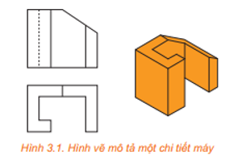
c) Sản phẩm: Câu trả lời của HS
d) Tổ chức thực hiện:

TG | Hoạt động GV và HS | Dự kiến sản phẩm
 | •Bước 1: Giao nhiệm vụ: GV nêu câu hỏi  •Bước 2: Triển khai nhiệm vụ: HS thực hiện nhiệm vụ độc lập  •Bước 3: Tổ chức, điều hành  - GV gọi lần lượt các hs, đứng tại chỗ trình bày câu trả lời của mình.  - Các học sinh khác nhận xét, bổ sung để hoàn thiện câu trả lời.  •Bước 4: Đánh giá, kết luận  - GV đánh giá thái độ làm việc, phương án trả lời của học sinh, ghi nhận và tổng hợp kết quả.  - Chốt kiến thức. | Câu trả lời của HS

2. HOẠT ĐỘNG 2: HÌNH THÀNH KIẾN THỨC MỚI
2.1. Hình biểu diễn của một hình, khối
a) Mục tiêu: Học sinh hình thành được định nghĩa Hình chiếu vuông góc - Hình chiếu trụ đo
b) Nội dung: GV yêu cầu HS đọc SGK, phát biểu ĐN Hình chiếu vuông góc - Hình chiếu trụ đo
c) Sản phẩm: Câu trả lời của HS
d) Tổ chức thực hiện
TG | Hoạt động GV và HS | Dự kiến sản phẩm
 | •Bước 1: Giao nhiệm vụ:  - GV giới thiệu phép dời hình.  •Bước 2: Triển khai nhiệm vụ  - Giáo viên triển khai nhiệm vụ  - HS thực hiện nhiệm vụ  •Bước 3: Tổ chức, điều hành  - GV gọi 1 HS trình bày  - HS khác theo dõi, nhận xét, hoàn thiện sản phẩm  •Bước 4: Đánh giá, kết luận  - GV nhận xét thái độ làm việc, phương án trả lời của học sinh, ghi nhận và tuyên dương học sinh có câu trả lời tốt nhất.  - Chốt kiến thức.  - GV cho HS thảo luận nhóm đôi hoàn thành HĐ1.  + GV quan sát và kiểm tra ngẫu nhiên một số HS làm bài.  + GV mời một số HS đứng tại chỗ nêu đáp án.  - GV cho HS thảo luận nhóm đôi hoàn thành Luyện tập 1.  + GV quan sát và kiểm tra ngẫu nhiên một số HS làm bài.  + GV mời một số HS đứng tại chỗ nêu đáp án. | 1. Hình biểu diễn của một hình, khối  HĐ1: Hình 3.2 mô tả ba phép chiếu biến hình ℋ thành hình ℋ '. Em đã biết những phép chiếu nào trong ba phép chiếu đó? Hãy nhắc lại khái niệm về các phép chiếu mà em đã học.  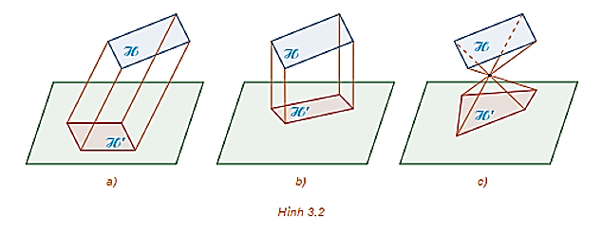  Lời giải  Hình 3.2a sử dụng phép chiếu song song. Phép chiếu song song là phép chiếu có các tia chiếu song song với nhau nhưng không vuông góc với mặt phẳng chiếu.  Hình 3.2b sử dụng phép chiếu vuông góc. Phép chiếu vuông góc là phép chiếu có các tia chiếu vuông góc với mặt phẳng chiếu.  Hình 3.2c sử dụng phép chiếu xuyên tâm. Phép chiếu xuyên tâm là phép chiếu có các tia chiếu xuất phát tại một điểm (điểm này gọi là tâm chiếu).  Luyện tập 1: Quan sát Hình 3.4 và cho biết hình nào thể hiện hình chiếu trục đo của tứ giác ABCD.  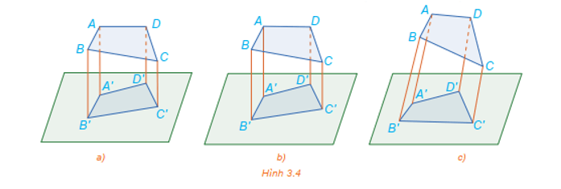  Lời giải  Hình 3.4c có các đường thẳng AA', BB', CC', DD' đôi một song song nhưng không vuông góc với mặt phẳng chiếu nên Hình 3.4c thể hiện hình chiếu trục đo của tứ giác ABCD.

2.2. Hình chiếu đứng, hình chiếu bằng và hình chiếu cạnh
a) Mục tiêu: Học sinh tiếp cận Hình chiếu vuông góc - Hình chiếu trụ đo
b) Nội dung: GV yêu cầu HS đọc SGK, phát biểu các tính chất của Hình chiếu vuông góc - Hình chiếu trụ đo
c) Sản phẩm: Câu trả lời của HS
d) Tổ chức thực hiện
TG | Hoạt động GV và HS | Dự kiến sản phẩm
 | •Bước 1: Giao nhiệm vụ:  - GV giới thiệu phép dời hình.  •Bước 2: Triển khai nhiệm vụ  - Giáo viên triển khai nhiệm vụ  - HS thực hiện nhiệm vụ  •Bước 3: Tổ chức, điều hành  - GV gọi 1 HS trình bày  - HS khác theo dõi, nhận xét, hoàn thiện sản phẩm  •Bước 4: Đánh giá, kết luận  - GV nhận xét thái độ làm việc, phương án trả lời của học sinh, ghi nhận và tuyên dương học sinh có câu trả lời tốt nhất.  - Chốt kiến thức.  - GV cho HS thảo luận nhóm đôi hoàn thành HĐ2.  + GV quan sát và kiểm tra ngẫu nhiên một số HS làm bài.  + GV mời một số HS đứng tại chỗ nêu đáp án.  - GV cho HS thảo luận nhóm đôi hoàn thành Luyện tập 2.  + GV quan sát và kiểm tra ngẫu nhiên một số HS làm bài.  + GV mời một số HS đứng tại chỗ nêu đáp án.  - GV cho HS thảo luận nhóm đôi hoàn thành Câu hỏi.  + GV quan sát và kiểm tra ngẫu nhiên một số HS làm bài.  + GV mời một số HS đứng tại chỗ nêu đáp án.  - GV cho HS thảo luận nhóm đôi hoàn thành Vận dung 1.  + GV quan sát và kiểm tra ngẫu nhiên một số HS làm bài.  + GV mời một số HS đứng tại chỗ nêu đáp án. | 2. Hình chiếu đứng, hình chiếu bằng và hình chiếu cạnh  HĐ2: Quan sát Hình 3.5 và cho biết các hình A, B, C có phải là hình chiếu của hình ℋ qua các phép chiếu song song hoặc vuông góc hay không. Nếu có hãy chỉ rõ mặt phẳng chiếu và phương chiếu của mỗi phép chiếu đó.  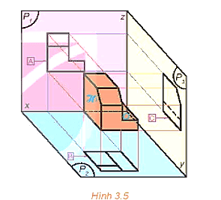  Lời giải  Hình A là hình chiếu của ℋ qua phép chiếu vuông góc. Mặt phẳng chiếu là (P₁), phương chiếu song song với Oy.  Hình B là hình chiếu của ℋ qua phép chiếu vuông góc. Mặt phẳng chiếu là (P₂), phương chiếu song song với Oz.  Hình C là hình chiếu của ℋ qua phép chiếu vuông góc. Mặt phẳng chiếu là (P₃), phương chiếu song song với Ox.  Luyện tập 2: Xác định hình chiếu vuông góc của hình ℋ (H.3.8a) trong các hình dưới đây.  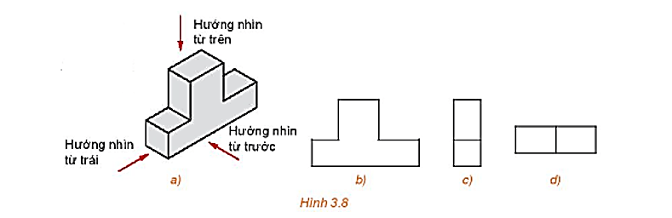  Lời giải  Hình 3.8b là hình chiếu đứng của hình ℋ.  Hình 3.8c là hình chiếu cạnh của hình ℋ.  Hình 3.8d không là hình chiếu vuông góc nào của hình ℋ.  Câu hỏi: Hãy giải thích tại sao trong Hình 3.9b, điểm B' (hình chiếu đứng của B) là trung điểm của đoạn thẳng A'C' (hình chiếu đứng của AC).  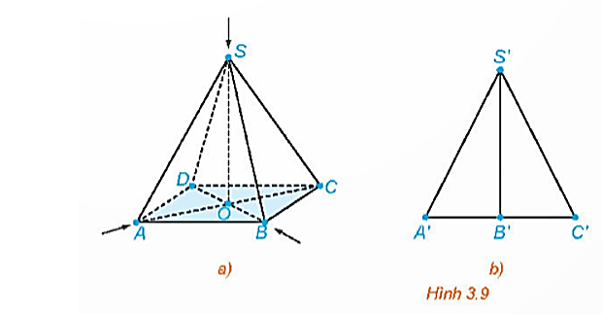  Lời giải  Vì với hướng nhìn từ trước, điểm B trùng với điểm O của vật thể, nói cách khác điểm B' (hình chiếu đứng của B) trùng với điểm O' (hình chiếu đứng của O).  Mà điểm O là trung điểm của AC, nên O' là trung điểm của A'C' (hình chiếu đứng của AC).  Do vậy điểm B' (hình chiếu đứng của B) là trung điểm của đoạn thẳng A'C' (hình chiếu đứng của AC).  Vận dụng 1: Trong vẽ kĩ thuật có hai phương pháp chiếu là phương pháp chiếu góc thứ nhất và phương pháp chiếu góc thứ ba. Với phương pháp chiếu góc thứ nhất, vật thể luôn nằm giữa người quan sát và các mặt phẳng hình chiếu (H.3.5), còn phương pháp chiếu góc thứ ba thì các mặt phẳng hình chiếu luôn nằm giữa người quan sát và vật thể (H.3.10). Mỗi hình chiếu đứng, hình chiếu cạnh và hình chiếu bằng nhận được từ hai phương pháp chiếu đều bằng nhau. Hãy giải thích tại sao.  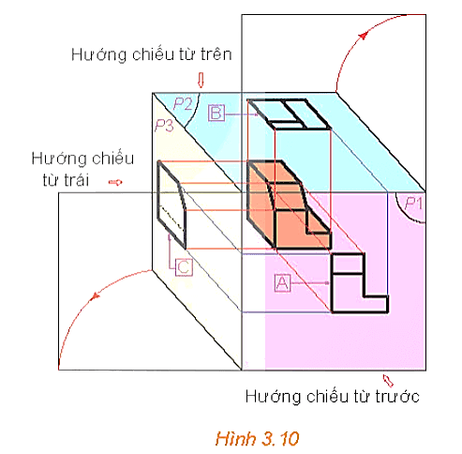  Lời giải  Mỗi hình chiếu đứng, hình chiếu cạnh và hình chiếu bằng nhận được từ hai phương pháp chiếu đều bằng nhau vì phương chiếu và mặt phẳng chiếu của hai phương pháp là như nhau nên sẽ nhận được những hình bằng nhau.

2.3. Mối liên hệ giữa ba hình chiếu vuông góc
a) Mục tiêu: Học sinh tiếp cận Hình chiếu vuông góc - Hình chiếu trụ đo
b) Nội dung: GV yêu cầu HS đọc SGK, phát biểu các tính chất của Hình chiếu vuông góc - Hình chiếu trụ đo
c) Sản phẩm: Câu trả lời của HS
d) Tổ chức thực hiện
TG | Hoạt động GV và HS | Dự kiến sản phẩm
 | •Bước 1: Giao nhiệm vụ:  - GV giới thiệu phép dời hình.  •Bước 2: Triển khai nhiệm vụ  - Giáo viên triển khai nhiệm vụ  - HS thực hiện nhiệm vụ  •Bước 3: Tổ chức, điều hành  - GV gọi 1 HS trình bày  - HS khác theo dõi, nhận xét, hoàn thiện sản phẩm  •Bước 4: Đánh giá, kết luận  - GV nhận xét thái độ làm việc, phương án trả lời của học sinh, ghi nhận và tuyên dương học sinh có câu trả lời tốt nhất.  - Chốt kiến thức.  - GV cho HS thảo luận nhóm đôi hoàn thành HĐ3.  + GV quan sát và kiểm tra ngẫu nhiên một số HS làm bài.  + GV mời một số HS đứng tại chỗ nêu đáp án.  - GV cho HS thảo luận nhóm đôi hoàn thành Luyện tập 4.  + GV quan sát và kiểm tra ngẫu nhiên một số HS làm bài.  + GV mời một số HS đứng tại chỗ nêu đáp án.  - GV cho HS thảo luận nhóm đôi hoàn thành HĐ4.  + GV quan sát và kiểm tra ngẫu nhiên một số HS làm bài.  + GV mời một số HS đứng tại chỗ nêu đáp án.  - GV cho HS thảo luận nhóm đôi hoàn thành Luyện tập 5.  + GV quan sát và kiểm tra ngẫu nhiên một số HS làm bài.  + GV mời một số HS đứng tại chỗ nêu đáp án.  - GV cho HS thảo luận nhóm đôi hoàn thành Vận dụng 2.  + GV quan sát và kiểm tra ngẫu nhiên một số HS làm bài.  + GV mời một số HS đứng tại chỗ nêu đáp án. | 3. Mối liên hệ giữa ba hình chiếu vuông góc  HĐ3: Trong không gian cho điểm A và hai mặt phẳng hình chiếu đứng, hình chiếu bằng (P₁), (P₂) cắt nhau theo giao tuyến Ox. Gọi A₁ và A₂ lần lượt là hình chiếu đứng và hình chiếu bằng của điểm A (H.3.11a). Quay mặt phẳng (P₂) quanh Ox sao cho (P₂) trùng với (P₁). Khi đó hai điểm A₁ và A₂ cùng thuộc mặt phẳng (P₁) (H.3.11b).  a) Nhận xét vị trí của các điểm A₁, A₂ đối với đường thẳng Ox. Đường thẳng A₁A₂ có vuông góc với Ox hay không?  b) Hãy trình bày cách xác định điểm A khi biết các điểm A₁, A₂ trong mặt phẳng (P₁).  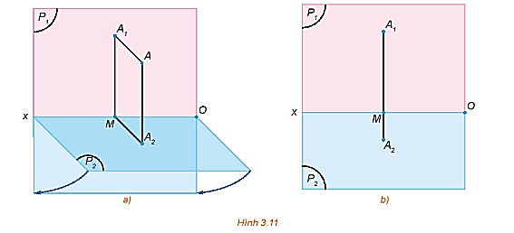  Lời giải  a) Điểm A₁ và điểm A₂ nằm về hai phía khác nhau đối với đường thẳng Ox. Đường thẳng A₁A₂ có vuông góc với Ox.  b) Ta có: A₁M = AA₂ (do tứ giác A₁MA₂A là hình chữ nhật).  Từ A₂ kẻ đường thẳng A₂A bằng đường thẳng A₁M (A thuộc A₁A₂). Ta xác định được điểm A.  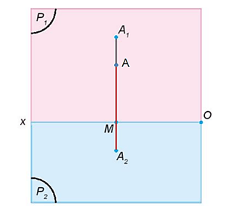  Luyện tập 4: Trong Hình 3.13, hình nào thể hiện đúng hình chiếu đứng và hình chiếu bằng của một điểm A trong không gian?  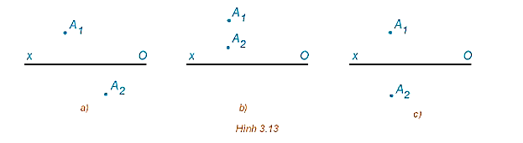  Lời giải  Nếu A₁ và A₂ là hình chiếu đứng và hình chiếu bằng của điểm A thì đường thẳng A₁A₂ vuông góc với Ox. Do đó Hình 3.13c thể hiện đúng hai hình chiếu của điểm A.  HĐ4: Trong HĐ2, gọi (P₃) là mặt phẳng hình chiếu cạnh và A₃ là hình chiếu cạnh của A. Gọi Oz là giao tuyến của (P₁) và (P₃), Oy là giao tuyến của (P₂) và (P₃). Quay mặt phẳng (P₂) quanh Ox sao cho (P₂) trùng với (P₁) và quay mặt phẳng (P₃) quanh Oz sao cho (P₃) trùng với (P₁), khi đó ba điểm A₁, A₂, A₃ cùng thuộc mặt phẳng (P₁) (H.3.14).  a) Đường thẳng A₁A₃ có vuông góc với đường thẳng Oz hay không? Khoảng cách từ A₃ đến Oz có bằng khoảng cách từ A₂ đến Ox hay không?  b) Trong mặt phẳng (P₁), trình bày cách xác định điểm A₃ khi biết hai điểm A₁, A₂.  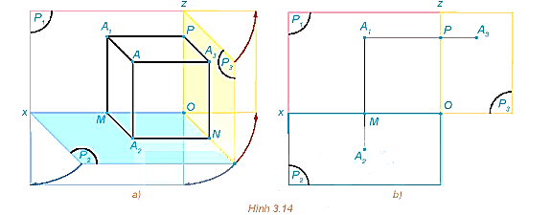  Lời giải  a) Đường thẳng A₁A₃ có vuông góc với đường thẳng Oz. Khoảng cách từ A₃ đến Oz bằng khoảng cách từ A₂ đến Ox.  b) Ta có A₁A₂ vuông góc với Ox nên gọi giao điểm của A₁A₂ với Ox là M.  Từ A₁ kẻ đường thẳng song song với Ox và vuông góc với Oz. Gọi giao điểm của đường thẳng kẻ từ A₁ với Oz là P.  Khoảng cách từ A₃ đến Oz bằng khoảng cách từ A₂ đến Ox hay A₂M = A₃P. Từ P kẻ A₃P sao cho A₁, P, A₃ thẳng hàng theo thứ tự và A₂M = A₃P.  Luyện tập 5: Hình 3.16 thể hiện hình chiếu đứng và hình chiếu cạnh của một đoạn thẳng AB trong không gian. Xác định hình chiếu bằng của đoạn thẳng đó.  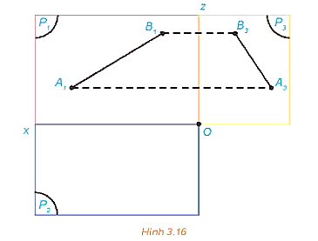  Lời giải  Hình chiếu bằng của đoạn thẳng AB có hai đầu mút là hình chiếu bằng A₂ của A và hình chiếu bằng B₂ của B.  Để xác định A₂ ta làm như sau:  Qua điểm A₃ vẽ đường thẳng vuông góc với Ox tại D và trên tia đối của tia Oz lấy điểm F sao cho OD = OF.  Vẽ đường thẳng qua A₁ vuông góc với Ox, vẽ đường thẳng qua F vuông góc với Oz, hai đường thẳng này cắt nhau tại A₂.  Tương tự xác định B₂.  Nối A₂ và B₂ ta nhận được hình chiếu bằng của đoạn thẳng AB.  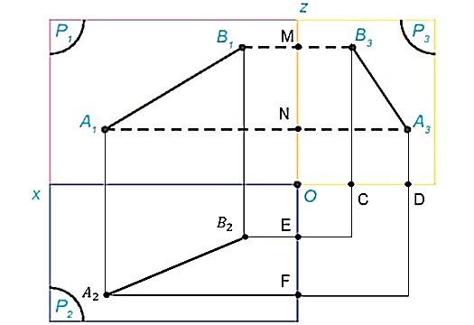  Vận dụng 2: Dựa vào mối liên hệ giữa ba hình chiếu, giải thích cách bố trí các hình chiếu trên bản vẽ kĩ thuật. Vì sao đối với một số vật thể đơn giản, bản vẽ kĩ thuật chỉ thể hiện hai thay vì ba hình chiếu?  Lời giải  Đối với một số vật thể đơn giản, bản vẽ kĩ thuật chỉ thể hiện hai thay vì ba hình chiếu vì từ hai hình chiếu cho trước ta có thể xác định được hình chiếu các đoạn thẳng thuộc hình chiếu còn lại từ hình chiếu các đoạn thẳng ở hai hình chiếu cho trước.

2.4. Hình chiếu trục đo
a) Mục tiêu: Học sinh tiếp cận Hình chiếu vuông góc - Hình chiếu trụ đo
b) Nội dung: GV yêu cầu HS đọc SGK, phát biểu các tính chất của Hình chiếu vuông góc - Hình chiếu trụ đo
c) Sản phẩm: Câu trả lời của HS
d) Tổ chức thực hiện
TG | Hoạt động GV và HS | Dự kiến sản phẩm
 | •Bước 1: Giao nhiệm vụ:  - GV giới thiệu phép dời hình.  •Bước 2: Triển khai nhiệm vụ  - Giáo viên triển khai nhiệm vụ  - HS thực hiện nhiệm vụ  •Bước 3: Tổ chức, điều hành  - GV gọi 1 HS trình bày  - HS khác theo dõi, nhận xét, hoàn thiện sản phẩm  •Bước 4: Đánh giá, kết luận  - GV nhận xét thái độ làm việc, phương án trả lời của học sinh, ghi nhận và tuyên dương học sinh có câu trả lời tốt nhất.  - Chốt kiến thức.  - GV cho HS thảo luận nhóm đôi hoàn thành HĐ5.  + GV quan sát và kiểm tra ngẫu nhiên một số HS làm bài.  + GV mời một số HS đứng tại chỗ nêu đáp án.  - GV cho HS thảo luận nhóm đôi hoàn thành Câu hỏi.  + GV quan sát và kiểm tra ngẫu nhiên một số HS làm bài.  + GV mời một số HS đứng tại chỗ nêu đáp án.  - GV cho HS thảo luận nhóm đôi hoàn thành Luyện tập 6.  + GV quan sát và kiểm tra ngẫu nhiên một số HS làm bài.  + GV mời một số HS đứng tại chỗ nêu đáp án.  - GV cho HS thảo luận nhóm đôi hoàn thành Vận dụng 3.  + GV quan sát và kiểm tra ngẫu nhiên một số HS làm bài.  + GV mời một số HS đứng tại chỗ nêu đáp án.  - GV cho HS thảo luận nhóm đôi hoàn thành HĐ6.  + GV quan sát và kiểm tra ngẫu nhiên một số HS làm bài.  + GV mời một số HS đứng tại chỗ nêu đáp án.  - GV cho HS thảo luận nhóm đôi hoàn thành Luyện tập 7.  + GV quan sát và kiểm tra ngẫu nhiên một số HS làm bài.  + GV mời một số HS đứng tại chỗ nêu đáp án.  - GV cho HS thảo luận nhóm đôi hoàn thành HĐ7.  + GV quan sát và kiểm tra ngẫu nhiên một số HS làm bài.  + GV mời một số HS đứng tại chỗ nêu đáp án.  - GV cho HS thảo luận nhóm đôi hoàn thành Câu hỏi.  + GV quan sát và kiểm tra ngẫu nhiên một số HS làm bài.  + GV mời một số HS đứng tại chỗ nêu đáp án.  - GV cho HS thảo luận nhóm đôi hoàn thành Luyện tập 8.  + GV quan sát và kiểm tra ngẫu nhiên một số HS làm bài.  + GV mời một số HS đứng tại chỗ nêu đáp án.  - GV cho HS thảo luận nhóm đôi hoàn thành Vận dụng 4.  + GV quan sát và kiểm tra ngẫu nhiên một số HS làm bài.  + GV mời một số HS đứng tại chỗ nêu đáp án. | 4. Hình chiếu trục đo  HĐ5: Cho hình hộp chữ nhật ℋ. Quan sát hình chiếu song song ℋ ' của hình ℋ lên mặt phẳng (P) theo phương l (H.3.17) và trả lời các câu hỏi sau:  a) Hình ℋ ' có phải là hình chiếu đứng, hình chiếu bằng hay hình chiếu cạnh của hình ℋ hay không?  b) Phương chiếu l có song song với mặt nào của hình hộp chữ nhật ℋ hay không?  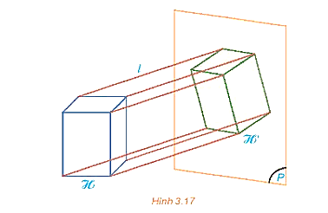  Lời giải  a) Hình ℋ ' không là hình chiếu đứng, hình chiếu bằng hay hình chiếu cạnh của hình ℋ vì hình chiếu đứng, hình chiếu bằng và hình chiếu cạnh là các hình chiếu vuông góc của hình ℋ lên các mặt phẳng chiếu tương ứng.  b) Phương chiếu l không song song với mặt nào của hình hộp chữ nhật ℋ .  Câu hỏi: Tại sao hình chiếu trục đo thường thể hiện nhiều mặt của vật thể hơn so với hình chiếu vuông góc?  Lời giải  Hình chiếu trục đo thường thể hiện nhiều mặt của vật thể hơn so với hình chiếu vuông góc vì trong hình chiếu vuông góc (tia chiếu vuông góc với mặt phẳng chiếu), sẽ có các điểm, các đường thẳng trùng nhau (hay bị khuất) do hướng nhìn vuông góc, trong khi ở hình chiếu trục đo (tia chiếu song song với mặt phẳng chiếu), sẽ có nhiều điểm, đường thẳng không bị che khuất nên thể hiện nhiều mặt của vật thể hơn.  Luyện tập 6: Trong các hình chiếu song song sau (H.3.20), hình nào thể hiện đúng hình chiếu trục đo của một hình hộp chữ nhật?  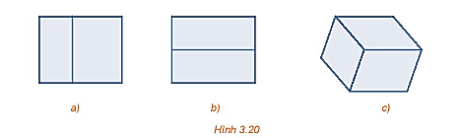  Lời giải  Trong Hình 3.20a và 3.20b chỉ thấy được hai mặt của hình hộp chữ nhật nên không là hình chiếu trục đo của hình hộp chữ nhật. Trong Hình 3.20c có thể thấy được cả ba mặt của hình hộp chữ nhật nên hình này là hình chiếu trục đo của hình hộp chữ nhật.  Vận dụng 3: Xoay một hình lập phương để có thể quan sát được cả ba mặt của nó. Khi đó các thành phần quan sát được của hình lập phương có tạo thành hình chiếu trục đo của nó hay không? Hãy giải thích tại sao.  Lời giải  Các phần quan sát được của hình lập phương có tạo thành hình chiếu trục đo của nó. Vì đây là hình chiếu song song của hình lập phương lên một mặt phẳng nào đó theo phương từ mắt ta qua vật thể rồi đến mặt phẳng không song song với bề mặt nào của hình lập phương.  HĐ6: Giả sử hình hộp chữ nhật ℋ trong HĐ5 được gắn thêm các trục Ox, Oy, Oz đôi một vuông góc dọc theo chiều dài, chiều rộng và chiều cao của ℋ. Gọi O'x', O'y' và O'z' lần lượt là hình chiếu của các trục đó lên mặt phẳng (P) theo phương l (H.3.21).  a) Hình chiếu của các góc $\hat{xOy},\hat{yOz},\hat{zOx}$ là các góc nào trên mặt phẳng hình chiếu?  b) Giả sử $M,N$ là hai điếm thuộc trục $Oz$ và $M$ ', $N$ ' là hình chiếu tương ứng thuộc trục $O^{'}z^{'}$. So sánh hai tỉ số $\frac{O^{'}M^{'}}{OM}$ và $\frac{O^{'}N^{'}}{ON}$.  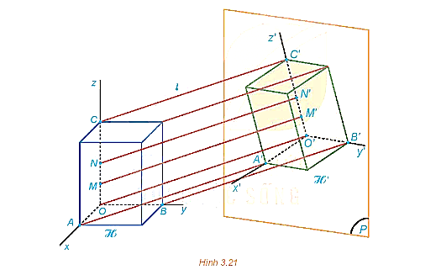  Lời giải  a) Hình chiếu của các góc $\hat{xOy},\hat{yOz},\hat{zOx}$ lần lượt là các góc $\hat{x^{'}O^{'}y},\hat{y^{'}O^{'}z},\hat{z}\hat{O^{'}x}$ '  trên mặt phẳng hình chiếu.  b) Ta có: OO' // MM' // NN'.  Suy ra $\frac{O^{'}M^{'}}{O^{'}N^{'}}=\frac{OM}{ON}$, do đó $\frac{O^{'}M^{'}}{OM}=\frac{O^{'}N^{'}}{ON}$.  Luyện tập 7: Hình chiếu trục đo của một hình hộp chữ nhật được cho như trong Hình 3.22b. Biết các hệ số biến dạng là p = 1, q = r = 0,5. Tính kích thước thực tế của hình hộp chữ nhật đó.  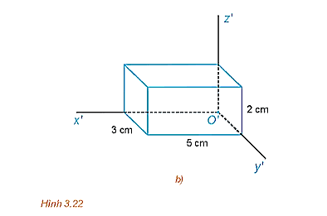  Lời giải  Gọi O, A, B, C là các đỉnh của hình hộp chữ nhật.  Ta có O' là hình chiếu trục đo của O.  Gọi A', B', C' lần lượt là hình chiếu trục đo của A, B, C trên O'x', O'y', O'z'.  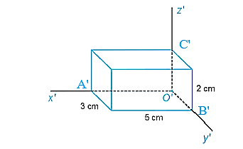  Ta có: $p=\frac{O^{'}A^{'}}{OA}=1$, mà $O^{'}A^{'}=5 cm$ nên $OA=O^{'}A^{'}=5 cm$.  $q=\frac{O^{'}B^{'}}{OB}=0,5$, mà $O^{'}B^{'}=3 cm$ nên $OB=\frac{O^{'}B^{'}}{0,5}=\frac{3}{0,5}=6 cm$.  $r=\frac{O^{'}C^{'}}{OC}=0,5$, mà $O^{'}C^{'}=2 cm$ nên $OC=\frac{O^{'}C^{'}}{0,5}=\frac{2}{0,5}=4 cm$.  HĐ7: Cho hình tứ diện vuông OABC có các cạnh OA, OB, OC bằng nhau và lần lượt nằm trên các trục Ox, Oy, Oz đôi một vuông góc. Xét phép chiếu vuông góc lên mặt phẳng (P) đi qua O sao cho các trục Ox, Oy, Oz tạo với (P) các góc bằng nhau (H.3.23a). Gọi A', B', C' lần lượt là hình chiếu của A, B, C.  a) Chứng minh rằng ABC là tam giác đều.  b) Giải thích tại sao các khoảng cách từ A, B, C đến (P) bằng nhau, từ đó suy ra mặt phẳng (ABC) song song với mặt phẳng (P).  c) Gọi I là tâm tam giác đều $ABC$. Giải thích tại sao $\hat{A^{'}OB}$ ' $=\hat{AIB}$, từ đó suy ra  $\hat{A^{'}O^{'}B^{'}}=\hat{B^{'}O^{'}C^{'}}=\hat{A^{'}O^{'}C^{'}}={120}^{∘}$.  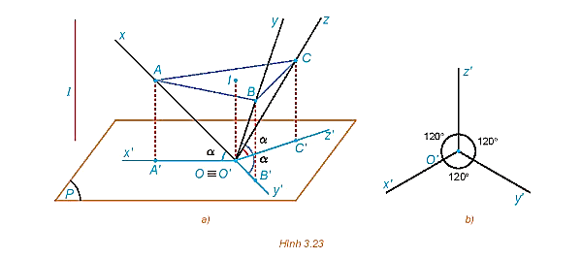  Lời giải  a) Ta có: $OA=OB=OC,\hat{AOB}=\hat{BOC}=\hat{COA}={90}^{∘}$.  Suy ra các tam giác $AOB,BOC$ và $COA$ bằng nhau từng đôi một.  Từ đó suy ra $AB=BC=CA$ nên tam giác $ABC$ là tam giác đều.  b) Ta có: $OA=OB=OC;\hat{AA^{'}O}=\hat{BB^{'}O}=\hat{CC^{'}O}={90}^{∘};\hat{AOA}{\hat{AO}}^{'}=\hat{BOB^{'}}=\hat{COC^{'}}=α$.  Do đó, các tam giác AA'O, BB'O và CCO' bằng nhau từng đôi một.  Từ đó suy ra AA' = BB' = CC'.  Do đó, khoảng cách từ A, B, C đến (P) bằng nhau.  Ta có: AA' = BB', AA' // BB' nên ABB'A' là hình bình hành.  Suy ra: AB // A'B'.  Tương tự ta chứng minh BC // B'C'; CA // C'A'  Mà A'B', B'C', C'A' thuộc (P)  Suy ra: (ABC) song song với (P).  c) Dễ dàng chứng minh được IA = O'A' (AIO'A' là hình bình hành).  Tương tự IB = O'B', AB = A'B'.  Do đó ∆IAB = ∆O'A'B' (c.c.c).  Suy ra $\hat{A^{'}O^{'}B},=\hat{AIB}$.  Tương tươ ta chứng minh được $\hat{A^{'}O^{'}C}=\hat{CIA};\hat{B^{'}O^{'}C^{'}}=\hat{BIC}$.  Do I là tâm tam giác đều $ABC$ nên dễ dàng chứng minh được $\hat{AIB}=\hat{BIC}=\hat{CIA}={120}^{∘}$.  Nên suy ra $\hat{AIB}=\hat{BIC}=\hat{CIA}=\hat{A^{'}O^{'}B^{'}}=\hat{B^{'}O^{'}C^{'}}=\hat{A^{'}O^{'}C^{'}}$.  Vậy $\hat{A^{'}O^{'}B^{'}}=\hat{B^{'}O^{'}C^{'}}=\hat{A^{'}O^{'}C^{'}}={120}^{∘}$.  Câu hỏi: Hãy quan sát hình ảnh mở đầu (H.3.1) và cho biết hình nào là hình chiếu trục đo vuông góc đều của vật thể.  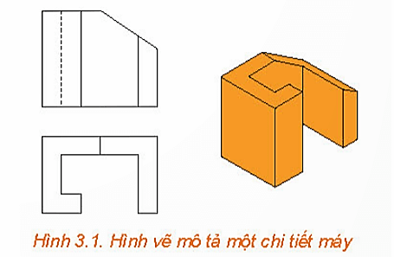  Lời giải  Hình màu cam trong Hình 3.1 là hình chiếu trục đo vuông góc đều của vật thể.  Luyện tập 8: Hình chiếu trục đo của một hình hộp chữ nhật được vẽ trên giấy kẻ ô tam giác đều như trong Hình 3.25. Quy ước độ dài mỗi cạnh của tam giác đều là 10 mm, xác định kích thước mỗi chiều của hình hộp đó.  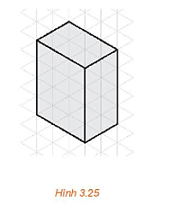  Lời giải  Chiều dài của hình hộp là: 3 . 10 = 30 (mm).  Chiều rộng của hình hộp là: 2 . 10 = 20 (mm).  Chiều cao của hình hộp là: 4 . 10 = 40 (mm).  Vận dụng 4: Hình 3.26a thể hiện cách vẽ dạng nổi của chữ cái “L” trên giấy kẻ ô tam giác đều. Hình nhận được là một hình chiếu trục đo vuông góc đều. Bằng cách tương tự hãy vẽ dạng nổi của chữ cái “T” (H.3.26b).  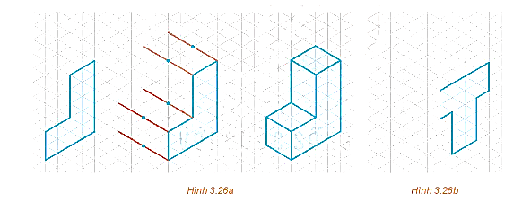  Lời giải  Ta vẽ được dạng nổi của chữ cái “T” như sau:  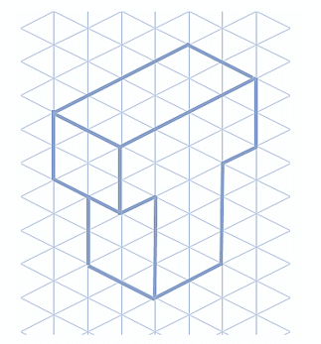

3. HOẠT ĐỘNG 3: LUYỆN TẬP
a) Mục tiêu: HS biết áp dụng các kiến thức của Hình chiếu vuông góc – Hình chiếu trụ đo để giải bài tập.
b) Nội dung: Giải các bài tập SGK
c) Sản phẩm: Bài làm của học sinh
d) Tổ chức thực hiện
TG | Hoạt động GV và HS | Dự kiến sản phẩm
 | •Bước 1: Giao nhiệm vụ:  GV: Chia lớp thành 3 nhóm. Giải các bài tập SGK  HS: Nhận nhiệm vụ,  •Bước 2: Triển khai nhiệm vụ  GV: điều hành, quan sát, hỗ trợ  HS: 4 nhóm tự phân công nhóm trưởng, hợp tác thảo luận thực hiện nhiệm vụ. Ghi kết quả vào bảng nhóm.  •Bước 3: Tổ chức, điều hành  Đại diện nhóm trình bày kết quả thảo luận  Các nhóm khác theo dõi, nhận xét, đưa ra ý kiến phản biện để làm rõ hơn các vấn đề  •Bước 4: Đánh giá, kết luận  GV nhận xét thái độ làm việc, phương án trả lời của các nhóm học sinh, ghi nhận và tuyên dương nhóm học sinh có câu trả lời tốt nhất.  Hướng dẫn HS chuẩn bị cho nhiệm vụ tiếp theo | Bài 3.1: Trong các khẳng định sau, những khẳng định nào là đúng?  a) Hình chiếu đứng của một hình ℋ là hình chiếu song song của hình ℋ lên một mặt phẳng nào đó.  b) Hình chiếu đứng và hình chiếu bằng nằm trong hai mặt phẳng vuông góc với nhau.  c) Hình chiếu cạnh của một đường thẳng luôn là một đường thẳng.  d) Hình chiếu bằng của hai điểm phân biệt luôn là hai điểm phân biệt.  Lời giải  Khẳng định a) là khẳng định sai vì hình chiếu đứng của một hình ℋ là hình chiếu vuông góc của hình ℋ lên một mặt phẳng nào đó.  Khẳng định b) là khẳng định đúng.  Khẳng định c) là khẳng định đúng.  Khẳng định d) là khẳng định sai vì hình chiếu bằng của hai điểm phân biệt có thể là hai điểm trùng nhau.  Bài 3.2: Cho ví dụ về một vật thể có cả ba hình chiếu vuông góc là:  a) hình chữ nhật;  b) hình tròn.  Lời giải  a) Hình hộp chữ nhật có cả ba hình chiếu vuông góc đều là hình chữ nhật.  b) Hình cầu có cả ba hình chiếu vuông góc đều là hình tròn.  Bài 3.3: Trên hình chiếu của mỗi vật thể (H.3.27) còn thiếu một số nét. Bổ sung các nét còn thiếu đó.  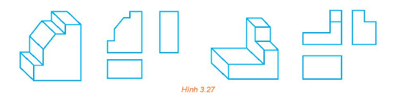  Lời giải  Bổ sung các nét còn thiếu trên hình chiếu của mỗi vật thể trong Hình 3.27 như sau:  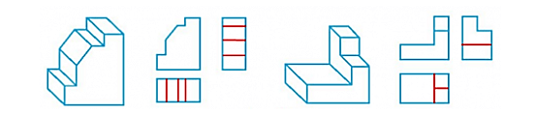  Bài 3.4: Bạn Hoàng nói rằng, “hình chiếu đứng của một đoạn thẳng luôn có độ dài lớn hơn độ dài của đoạn thẳng đó”. Bạn Hoàng nói đúng hay sai? Vì sao?  Lời giải  Bạn Hoàng nói sai vì hình chiếu vuông góc luôn bảo toàn độ lớn của đoạn thẳng.  Bài 3.5: Khi nào thì hình chiếu đứng của một đoạn thẳng AB là một điểm? Khi nào thì hình chiếu bằng của một đoạn thẳng AB là một điểm?  Lời giải  Khi đoạn thẳng AB vuông góc với mặt phẳng chiếu đứng thì hình chiếu đứng của một đoạn thẳng AB là một điểm.  Khi đoạn thẳng AB vuông góc với mặt phẳng chiếu bằng thì hình chiếu bằng của một đoạn thẳng AB là một điểm.  Bài 3.7: Trong các hình của Hình 3.28, hình nào là hình chiếu trục đo của hình lăng trụ tam giác?  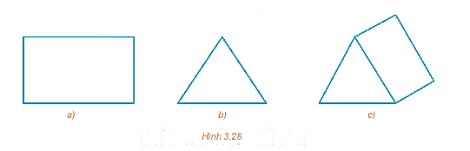  Lời giải  Trong Hình 3.28a và 3.28b chỉ thấy được một mặt của hình lăng trụ tam giác nên do đó hai hình này không phải là hình chiếu trục đo của hình lăng trụ tam giác. Trong Hình 3.28c có thể thấy được hai mặt của hình lăng trụ tam giác nên hình này là hình chiếu trục đo của hình lăng trụ tam giác.  Bài 3.8: Trong các hình của Hình 3.29, hình nào là hình chiếu trục đo vuông góc đều của một hình lập phương? Giải thích vì sao.  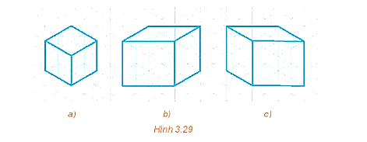  Lời giải  Hình 3.29a là hình chiếu trục đo vuông góc đều của một hình lập phương vì đáy của hình chiếu vuông góc với phương chiếu l thẳng đứng; góc trục đo bằng 120°; hệ số biến dạng bằng 1 (chú ý đến độ dài các cạnh của hình chiếu).  Hình 3.29b và 3.29c không phải là hình chiếu trục đo vuông góc đều của hình lập phương vì góc trục đo không cùng bằng 120°; hệ số biến dạng không cùng bằng 1 (chú ý đến độ dài các cạnh của hình chiếu).  Bài 3.9: Cho hình tứ diện OABC có OA = 2 cm, OB = 3 cm và OC = 6 cm. Hình chiếu trục đo của hình tứ diện được cho như trong Hình 3.30. Tính hệ số biến dạng theo mỗi trục đo.  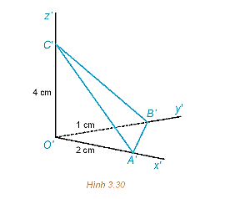  Lời giải  Hệ số biến dạng theo mỗi trục đo O'x', O'y', O'z' lần lượt là:  $$p=\frac{O^{'}A^{'}}{OA}=\frac{2}{2}=1$$  $$q=\frac{O^{'}B^{'}}{OB}=\frac{1}{3}$$  $$r=\frac{O^{'}C^{'}}{OC}=\frac{4}{6}=\frac{2}{3}$$

4. HOẠT ĐỘNG 4: TÌM TÒI, VẬN DỤNG
a) Mục tiêu: Giải quyết một số bài toán ứng dụng trong thực tế
b) Nội dung:

c) Sản phẩm: Bài làm của học sinh
d) Tổ chức thực hiện
TG | Hoạt động GV và HS | Dự kiến sản phẩm
 | •Bước 1: Giao nhiệm vụ:  GV: Chia lớp thành 2 nhóm. Phát phiếu học tập  HS: Nhận nhiệm vụ,  •Bước 2: Triển khai nhiệm vụ  Các nhóm HS thực hiện tìm tòi, nghiên cứu và làm Bài 3.6, Bài 3.10, Bài 3.11.  •Bước 3: Tổ chức, điều hành  HS cử đại diện nhóm trình bày sản phẩm  Các nhóm khác theo dõi, nhận xét, đưa ra ý kiến phản biện để làm rõ hơn các vấn đề.  •Bước 4: Đánh giá, kết luận  GV nhận xét thái độ làm việc, phương án trả lời của các nhóm học sinh, ghi nhận và tuyên dương nhóm học sinh có câu trả lời tốt nhất.  - Chốt kiến thức tổng thể trong bài học. | Bài 3.6: Cho đoạn thẳng AB và gọi A₁B₁ là hình chiếu đứng của AB. Biết đường thẳng AB song song với mặt phẳng hình chiếu đứng, chứng minh rằng AB = A₁B₁.  Lời giải  Từ A, B kẻ các đường thẳng vuông góc với mặt phẳng hình chiếu đứng (P). Đường thẳng qua A và B lần lượt giao với mặt phẳng (P) tại các điểm A₁, B₁.  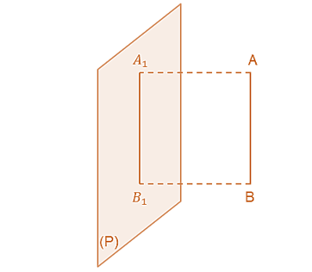  Ta có: AA₁ // BB₁ (vì AA₁, BB₁ cùng vuông góc với (P))  Vì AB // (P) nên khoảng cách từ A đến (P) bằng khoảng cách từ B đến (P).  Hay AA₁ = BB₁.  Do đó, tứ giác AA₁B₁B là hình bình hành.  Suy ra: AB = A₁B₁.  Bài 3.10: Trong HĐ7, bằng cách xét tam giác vuông OIA và tính tỉ số  $\frac{IA}{OA}$, chứng minh rằng trong phép chiếu trục đo vuông góc đều thì $p=q=r=\frac{\sqrt{6}}{3}$.  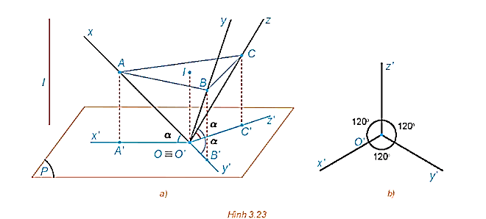  Lời giải  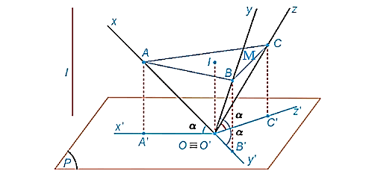  Gọi M là trung điểm của BC.  Ta có: O.ABC là hình chóp tam giác đều nên OA = OB = OC.  Vì I là tâm tam giác đều ABC nên . (1)  Tam giác OBC vuông cân tại O nên OM vừa là đường cao, vừa là đường phân giác, vừa là đường trung tuyến.  Suy ra $OM=\frac{1}{2}BC$ hay $2OM=BC$.  Tam giác vuông cân $OBC$ có $2{OB}^{2}={BC}^{2}$.  Do đó: $2{OB}^{2}=4OM^{2}$. Suy ra ${OM}^{2}=\frac{1}{2}{OA}^{2}$. (2)  Tam giác OIM vuông tại I có: ${OI}^{2}+{IM}^{2}={OM}^{2}$. (3)  Mà $OI^{2}={OA}^{2}-∣A^{2}$ (tam giác OIA vuông tại I) (4)  Thay (1), (2), (4) vào (3) ta được: $OA^{2}-IA^{2}+\frac{1}{4}IA^{2}=\frac{1}{2}OA^{2}$.  Suy ra $\frac{IA^{2}}{OA^{2}}=\frac{2}{3}$ nên $\frac{IA}{OA}=\frac{\sqrt{6}}{3}$.  Mà $IA=O^{'}A$ ' (do $AIO^{'}A$ là hình bình hành).  Do đó, $p=q=r=\frac{O^{'}A^{'}}{OA}=\frac{\sqrt{6}}{3}$.  Bài 3.11: Hình chiếu trục đo của một vật thể được vẽ trên giấy kẻ ô tam giác đều như trong Hình 3.31. Quy ước độ dài mỗi cạnh của tam giác đều là 10 cm, tính thể tích của vật thể đó.  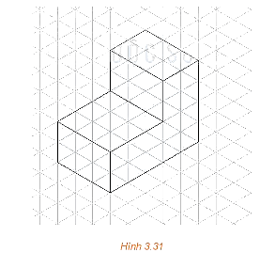  Lời giải  Chia vật thể thành hai hình hộp chữ nhật A và B (hình vẽ dưới).  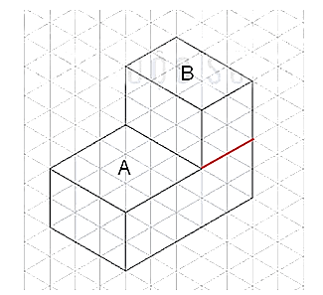  Hình hộp chữ nhật A có: Chiều dài đáy 50 cm, chiều rộng đáy 30 cm, chiều cao 20 cm.  Thể tích hình hộp chữ nhật A là: 50 . 30 . 20 = 30 000 (cm³).  Hình hộp chữ nhật B có: Chiều dài đáy 30 cm, chiều rộng đáy 20 cm, chiều cao 20 cm.  Thể tích hình hộp chữ nhật B là: 30 . 20 . 20 = 12 000 (cm³).  Do đó, thể tích vật thể là: 30 000 + 12 000 = 42 000 (cm³).

BÀI 12: BẢN VẼ KĨ THUẬT
Môn: Chuyên đề học tập Toán 11 – Chuyên đề 3: Một số yếu tố vẽ kỹ thuật
Thời gian thực hiện: .... tiết
I. MỤC TIÊU
1. Về kiến thức:
- Nhận biết, trình bày được các yếu tố, nguyên tắc cơ bản trong bản vẽ kỹ thuật như khổ giấy, viết khung tên, khung bản vẽ,....
- Liệt kê được các tiêu chuẩn của bản vẽ kỹ thuật....
- Đọc được thông tin về một số bản vẽ kỹ thuật đơn giản
- Vẽ được bản vẽ kỹ thuật đơn giản
2. Về năng lực:
- Năng lực tư duy và lập luận toán học:
+ Học sinh biết cách nghiên cứu tài liệu, biết chỉ ra các yếu tố của bản vẽ kĩ thuật trong một trường hợp cụ thể
- Năng lực giải quyết vấn đề toán học:
+ Học sinh biết áp dụng cách đọc, vẽ bản vẽ kĩ thuật vào những trường hợp cụ thể
+ Học sinh có thể áp dụng các kiến thức về bản vẽ kĩ thuật để giải quyết những bài toán trong thực tế
- Năng lực mô hình hoá toán học:
+ Học sinh vẽ được bản vẽ kĩ thuật đơn giản
- Năng lực tự chủ và tự học:
+ Tự tìm hiểu nội dung một số vấn đề liên quan đến bản vẽ kĩ thuật
+ Tự mình giải quyết các bài tập được giao
- Năng lực giao tiếp và hợp tác:
+ Học sinh trao đổi về bài tập trong từng nhóm, trả lời câu hỏi của giáo viên
+ Học sinh trình bày sản phẩm cho các học sinh khác lắng nghe và góp ý
3. Về phẩm chất:
- Nhân ái: có ý thức tôn trọng ý kiến của các thành viên trong nhóm khi hợp tác.
- Chăm học, chăm chỉ: tích cực làm bài trên lớp, phát biểu xây dựng bài, trao đổi bài với học sinh khác trên lớp- Có trách nhiệm: có ý thức hỗ trợ, hợp tác với các thành viên trong nhóm để hoàn thành nhiệm vụ.
- Trung thực
II. THIẾT BỊ DẠY HỌC VÀ HỌC LIỆU
- Máy chiếu, phiếu học tập, giấy màu, giấy A0, bảng phụ, bút lông, kéo….
III. TIẾN TRÌNH DẠY HỌC
1. Hoạt động 1: Mở đầu
a) Mục tiêu:
- Giới thiệu cho học sinh nhận biết được 1 bản vẽ kĩ thuật trong thực tế, hình thành cho học sinh nhu cầu đọc, lập 1 bản vẽ kĩ thuật
b) Nội dung:
Câu hỏi 1: Quan sát những hình vẽ sau đây, em có biết tên gọi của những tài liệu được chiếu trên hình hay không?
Câu hỏi 2: Dựa vào bản vẽ kĩ thuật, chúng ta có thể xác định được hình dạng, kích thước hoặc kết cấu của vật thể hay không?.
c) Sản phẩm:
- Hình ảnh trên là hình ảnh về những bản vẽ kĩ thuật
- Bản vẽ kĩ thuật của một vật thể là tài liệu mô tả chính xác hình dạng, kết cấu và kích thước của vật thể đó.
d) Tổ chức thực hiện:
Giao NV | - Giáo viên chiếu câu hỏi thảo luận và hình ảnh kèm theo trên máy chiếu
Thực hiện | - Học sinh làm việc cá nhân, làm việc cặp đôi để trả lời câu hỏi của giáo viên  - Giáo viên quan sát, vấn đáp học sinh để tìm câu trả lời
Báo cáo thảo luận | - Học sinh trả lời câu hỏi dưới sự hướng dẫn của giáo viên
Đánh giá, nhận xét, tổng hợp | - Giáo viên nhận xét, kết luận
* Giáo viên chốt nội dung: Bản vẽ kĩ thuật của một vật thể là tài liệu mô tả chính xác hình dạng, kết cấu và kích thước của vật thể đó.Vậy một bản vẽ kĩ thuật cần tuân thủ những quy tắc nào? Làm thế nào để đọc được những thông tin từ một bản vẽ kĩ thuật và làm thế nào có thể lập được một bản vẽ kĩ thuật đơn giản? Bài học hôm nay sẽ giúp chúng ta trả lời những câu hỏi trên.
2. Hoạt động 2: Hình thành kiến thức
Tìm hiểu các tiêu chuẩn của một bản vẽ kĩ thuật
Hoạt động 2.1
a) Mục tiêu:
- Học sinh biết được những yếu tố cần có trên bản vẽ kĩ thuật: khung bản vẽ, khung tên, khổ giấy
- Học sinh biết được tiêu chuẩn về kích thước của các khổ giấy, khung tên, khung bản vẽ, nội dung khung tên trên bản vẽ kĩ thuật
- Học sinh nhận biết được những nét vẽ, chữ viết thường được dùng trong bản vẽ kĩ thuật
b) Nội dung:
Cho bản vẽ như hình (hình 3.32/SGK KNTT – 68)
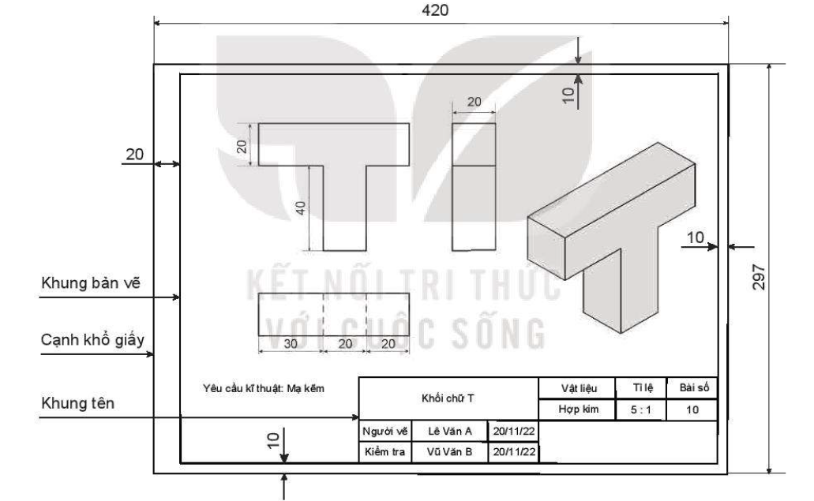
Câu hỏi 1. Nêu những tiêu chuẩn về kích thước, nội dung của khổ giấy, khung bản vẽ, khung tên trong bản vẽ kĩ thuật? Mô tả trong hình vẽ?
Câu hỏi 2. Nêu những nét vẽ thường dùng trong bản vẽ kĩ thuật, kích thước và ứng dụng của nó? Mô tả trên hình vẽ?
Câu hỏi 3. Nêu một số quy ước về chữ viết và cách ghi kích thước trong bản vẽ kĩ thuật? Nhận biết kích thước, đường dóng kích thước trên hình vẽ?
c) Sản phẩm: câu trả lời của học sinh
Câu hỏi 1.
- Kích thước các khổ giấy:
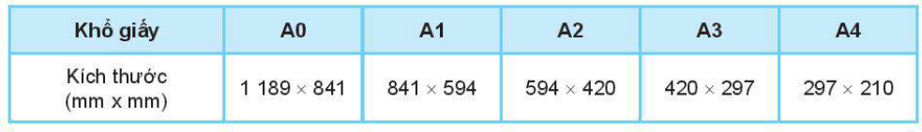
- Khung bản vẽ cách cạnh trái của khổ giấy là 20 mm và cách các cạnh còn lại là 10 mm.
- Khung tên ghi các nội dung về quản lý bản vẽ và được đặt ở góc dưới bên phải của bản vẽ
+ Nội dung, kích thước khung tên ở trường phổ thông được cho như hình sau:
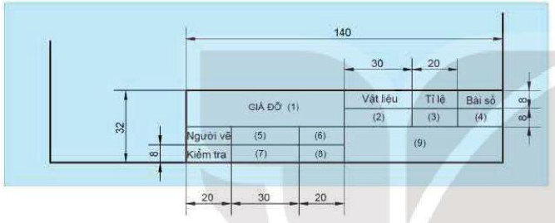
+ Tỉ lệ (ô 3) là tỉ số giữa kích thước đo được trên bản vẽ và kích thước thực của vật thể đó. Một số tỉ lệ được sử dụng:
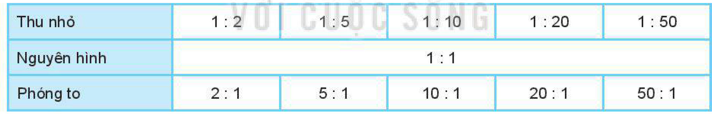
Câu hỏi 2. Một số loại nét vẽ thường dùng trong bản vẽ kĩ thuật và ứng dụng của nó:
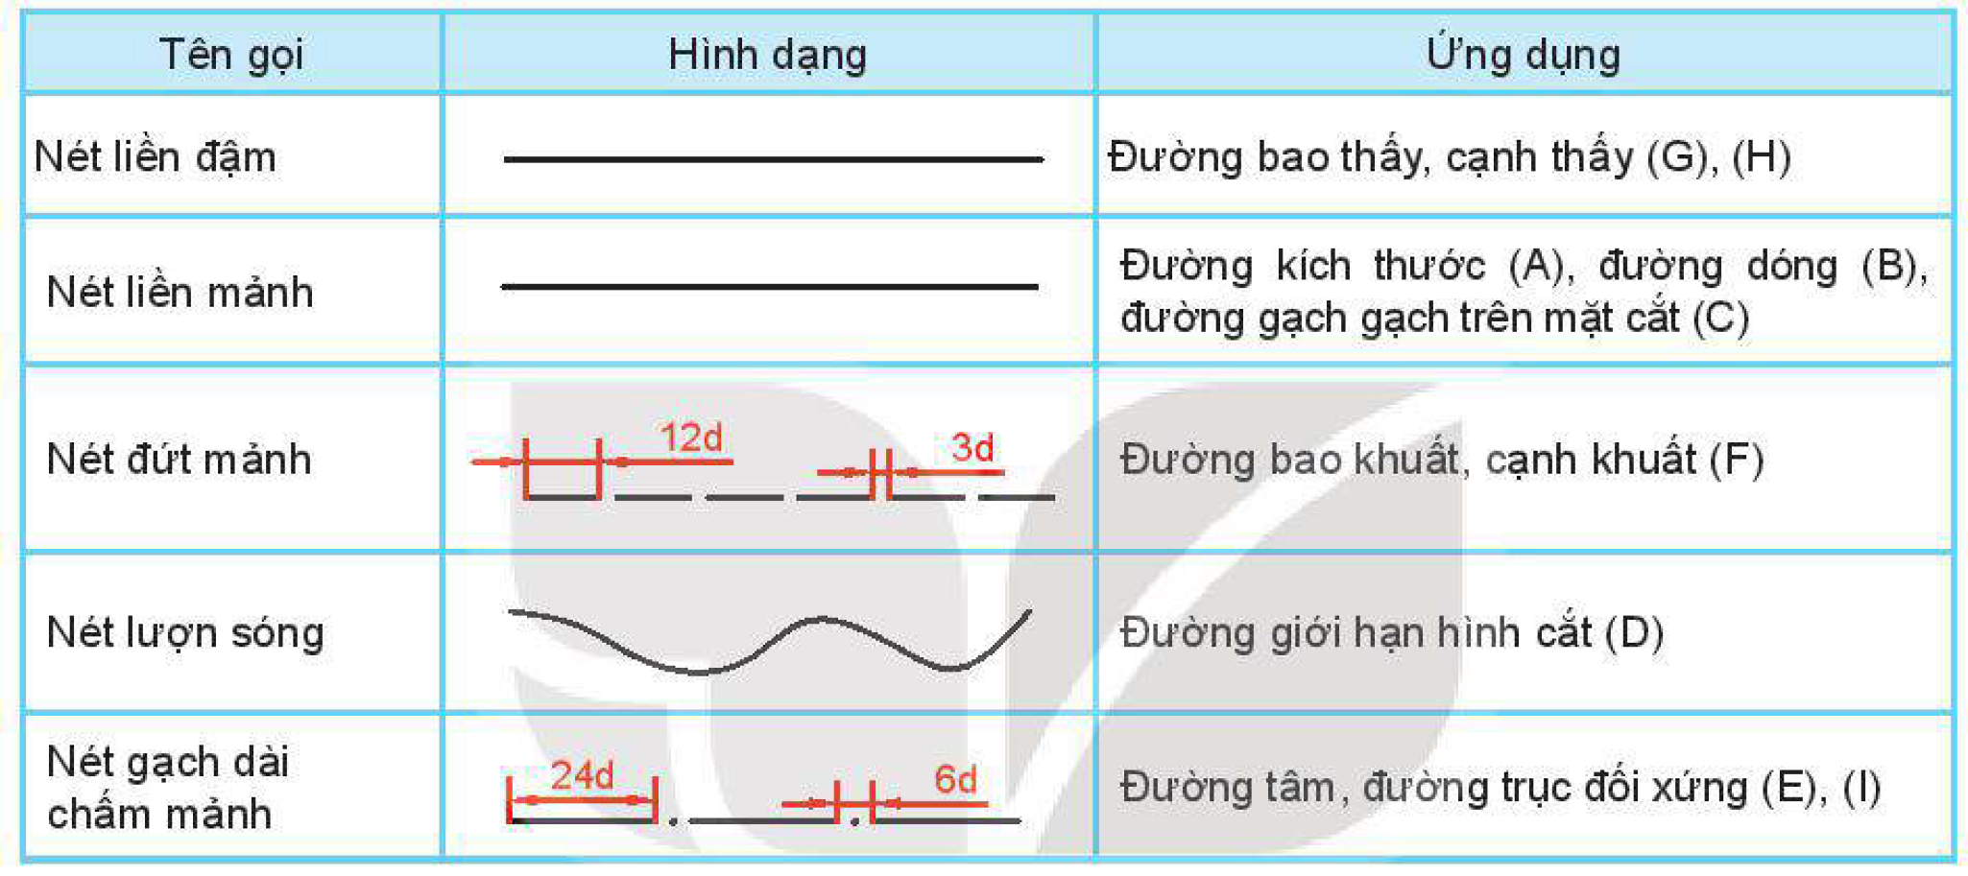
Câu hỏi 3.
- Quy định về chữ viết: mỗi chữ cái, chữ số hay kí tự tuân theo một khổ chữ nhất định: khổ chữ được xác định bằng chiều cao h của chữ hoa, chiều rộng của nét chữ thường lấy bằng 1/10 h
- Quy định về kích thước và đường kích thước:
+ Đường kích thước được vẽ bằng nét liền mảnh và thường song song với kích thước được viết. Ở đầu mút của đường kích thước ta thường vẽ mũi tên
+ Đường dóng kích thước được vẽ bằng nét liền mảnh và vượt quá đường kích thước từ 2mm đến 4mm. Đường dóng kích thước thường được vẽ vuông góc với đường kích thước
+ Vị trí của chữ số kích thước phụ thuộc vào đường kích thước và được viết theo hướng dẫn như hình sau:
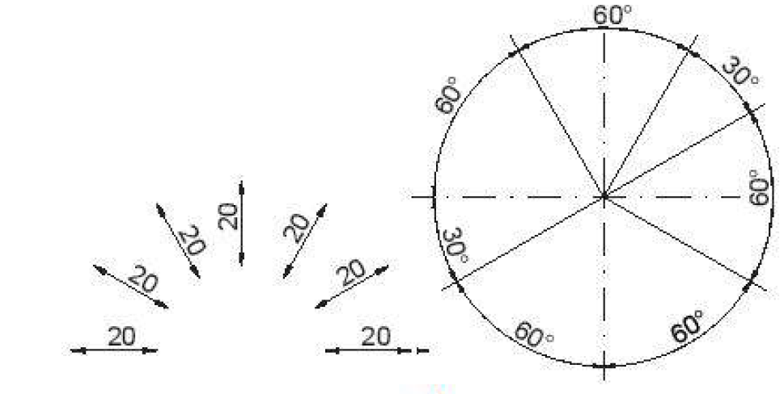
+ Trước chữ số kích thước thể hịnh đường kính của đường tròn, viết kí hiệu , trước chữ số kích thước thể hiện bán kính của cung tròn, viết kí hiệu R.
d) Tổ chức thực hiện:
* Chuyển giao nhiệm vụ:
- Giáo viên chia học sinh thành 6 nhóm đánh số từ 1 tới 6
- Giáo viên chiếu nội dung câu hỏi trên máy chiếu và sơ đồ các nhóm, phát cho mỗi nhóm 1 bản vẽ kĩ thuật đã chuẩn bị trước, 1 bảng phụ
- Giáo viên giao nhiệm vụ cho các nhóm
+ Nhóm 1 + 4 : trả lời câu hỏi 1
+ Nhóm 2 + 5 : trả lời câu hỏi 2
+ Nhóm 3 + 6 : trả lời câu hỏi 3
- Giáo viên quy định thời gian hoạt động là 10 phút
* Tổ chức thực hiện:
- Học sinh trong nhóm làm việc nhóm để tìm ra câu trả lời, trình bày nội dung trên bảng phụ
- Giáo viên quan sát học sinh, hướng dẫn các nhóm học sinh trong từng nhóm tìm hiểu nội dung của nhóm mình, hướng dẫn học sinh cách trình bày trên bảng phụ
* Báo cáo thảo luận:
- Học sinh đại diện từng nhóm lên bảng trình bày nội dung của nhóm mình
- Các học sinh khác lắng nghe, phản biện, nhận xét nội dung nhóm bạn vừa trình bày
* Đánh giá, nhận xét, tổng hợp:
- Giáo viên chốt nội dung cần nhớ cho học sinh
- Đánh giá học sinh thông qua việc quan sát hoạt động của học sinh trong nhóm và phần trình bày, báo cáo, phản biện của học sinh theo các tiêu chí ghi trong bảng kiểm sau
Yêu cầu | Có | Không | Đánh giá năng lực
Tự giác, chủ động trong hoạt động nhóm |  |  | Giao tiếp
Bố trí thời gian hợp lí |  |  | Giao tiếp
Hoàn thành hoạt động nhóm đúng hạn |  |  | Giao tiếp
Thảo luận và đóng góp ý kiến của các thành viên |  |  | Giao tiếp

Tìm hiểu các nguyên tắc cơ bản trong vẽ kĩ thuật
Hoạt động 2.2
a) Mục tiêu:
- Học sinh biết được những nguyên tắc cơ bản trong vẽ kĩ thuật
- Học sinh xác định được một bản vẽ kĩ thuật có đáp ứng được các nguyên tắc cơ bản của vẽ kĩ thuật hay không?
b) Nội dung:
Câu hỏi 4. Quan sát bản vẽ kĩ thuật trong Hình đã phát cho các nhóm (hình ) và cho biết :
a) Từ hình vẽ các em có biết được hình dạng và cấu tạo của vật thể hay không? Có thể xác định được nhiều hay chỉ 1 hình dạng của vật thể?
b) Có kích thước nào của vật thể mà em không thể xác định được từ bản vẽ hay không ?
Từ đó, hãy nêu 1 số nguyên tắc cơ bản trong vẽ kĩ thuật ?
c) Sản phẩm:
Câu hỏi 4.
Bản vẽ kĩ thuật cần đảm bảo các nguyên tắc cơ bản sau :
- Nguyên tắc phản chuyển: các hình biểu diễn trên bản vẽ kĩ thuật xác định duy nhất hình dạng và cấu tạo của vật thể được biểu diễn.
- Nguyên tắc đầy đủ: các kích thước của vật thể được biểu diễn đầy đủ trên bản vẽ kĩ thuật.
- Bản vẽ kĩ thuật không nhất thiết phải thể hiện đầy đủ cả ba hình chiếu vuông góc, hoặc phải thể hiện đầy đủ cả hình chiếu vuông góc và hình chiếu trục đo của vật thể. Đối với một số vật thể đơn giản thì 2 hoặc 3 hình chiếu là đủ để giúp người đọc bản vẽ hình dung đầy đủ vật thể.
d) Tổ chức thực hiện:
Giao NV | - Giáo viên chiếu câu hỏi thảo luận và hình ảnh kèm theo trên máy chiếu
Thực hiện | - Học sinh làm việc cá nhân, trả lời câu hỏi của giáo viên  - Giáo viên quan sát, vấn đáp học sinh để tìm câu trả lời
Báo cáo thảo luận | - Học sinh trả lời câu hỏi dưới sự hướng dẫn của giáo viên
Đánh giá, nhận xét, tổng hợp | - Giáo viên nhận xét, kết luận

Luyện tập các nguyên tắc cơ bản trong vẽ kĩ thuật
Hoạt động 2.3
a) Mục tiêu:
- Học sinh xác định được một bản vẽ kĩ thuật có đáp ứng được các nguyên tắc cơ bản của vẽ kĩ thuật hay không?
- Học sinh đọc được một số thông tin trên bản vẽ kĩ thuật hoặc một phần của bản vẽ kĩ thuật
b) Nội dung:
Câu hỏi 5. Trong các hình biểu diễn 1 phần của bản vẽ kĩ thuật dưới đây, bản vẽ nào đáp ứng được các nguyên tắc cơ bản của bản vẽ kĩ thuật ? Bản vẽ nào không đáp ứng được các nguyên tắc trên ? Vì sao ?
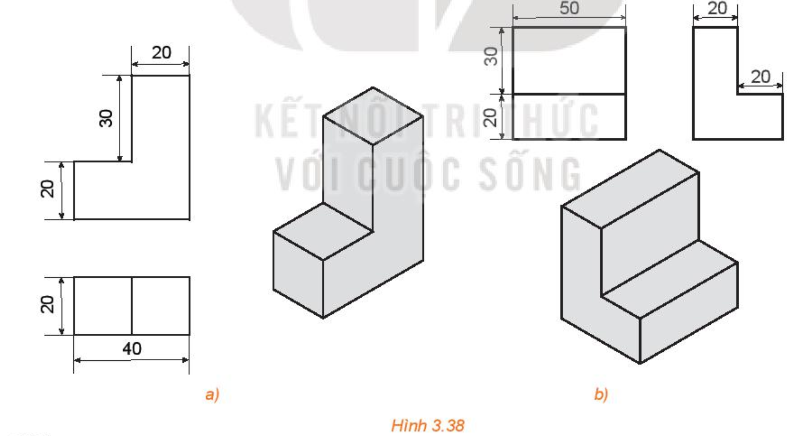
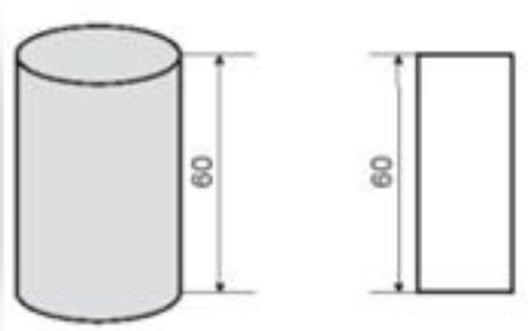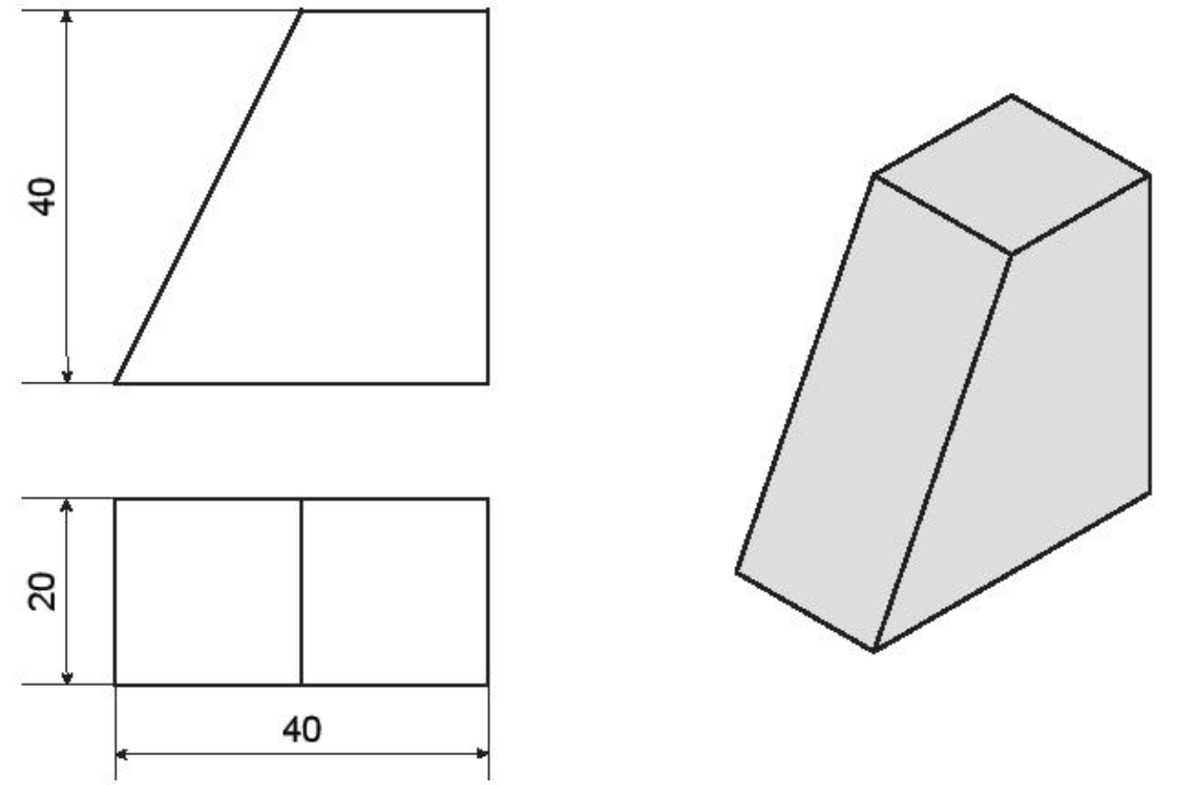
c) d)
c) Sản phẩm:
Câu hỏi 5.
- Bản vẽ trong Hình và 3.38b thể hiện duy nhất vật thể cần được biểu diễn, đồng thời các kích thước của vật thể có thể được xác định đầy đủ từ bản vẽ. Do đó bản vẽ trong Hình đáp ứng được các nguyên tắc cơ bản của vẽ kĩ thuật.
- Hình hộp chữ nhật và hình trụ với chiều cao 60 mm trong Hình 3.38c đều có hình chiếu đứng và hình chiếu cạnh được thể hiện như trong bản vẽ ở Hình 3.39c. Do đó bản vẽ trong Hình 3.39c không xác định duy nhất vật thể được biểu diễn và vì vậy không đáp ứng nguyên tắc phản chuyển.
- Bản vẽ trong hình 3. 38d chưa cho ta biết đầy đủ kích thước của mặt trên vật thể nên không đáp ứng nguyên tắc đầy đủ trên bản vẽ kĩ thuật
d) Tổ chức thực hiện:
* Chuyển giao nhiệm vụ:
- Giáo viên chia học sinh thành 8 nhóm và phát cho mỗi nhóm hình ảnh về các bản vẽ kĩ thuật trong câu hỏi 5
- Giáo viên quy định thời gian hoạt động là 7 phút
* Tổ chức thực hiện:
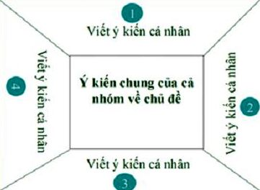
- Sử dụng kĩ thuật khăn trải bàn:
- Học sinh trong nhóm làm việc cá nhân, ghi kết quả vào 1 góc của bảng phụ.
- Từng nhóm hoạt động chung, trao đổi, thảo luận để thống nhất câu trả lời của nhóm trình bày nội dung trên bảng phụ
- Giáo viên quan sát học sinh, hướng dẫn các nhóm học sinh trong từng nhóm tìm hiểu nội dung của nhóm mình, hướng dẫn học sinh cách trình bày trên bảng phụ
* Báo cáo thảo luận:
- Học sinh một nhóm đại diện lên bảng trình bày nội dung của nhóm mình
- Các học sinh khác lắng nghe, phản biện, nhận xét nội dung nhóm bạn vừa trình bày
* Đánh giá, nhận xét, tổng hợp:
- Giáo viên chốt nội dung cần nhớ cho học sinh
- Đánh giá học sinh thông qua việc quan sát hoạt động của học sinh trong nhóm và phần trình bày, báo cáo, phản biện của học sinh theo các tiêu chí ghi trong bảng kiểm sau
Yêu cầu | Có | Không | Đánh giá năng lực
Tự giác, chủ động trong hoạt động nhóm |  |  | Giao tiếp
Bố trí thời gian hợp lí |  |  | Giao tiếp
Hoàn thành hoạt động nhóm đúng hạn |  |  | Giao tiếp
Thảo luận và đóng góp ý kiến của các thành viên |  |  | Giao tiếp
Hoạt động cá nhân |  |  | Tự học
3. Hoạt động 3: Luyện tập
Luyện tập đọc bản vẽ kĩ thuật đơn giản
Hoạt động 3.1
a) Mục tiêu:
- Học sinh đọc được thông tin của một bản vẽ kĩ thuật đơn giản
b) Nội dung:
Khi đọc thông tin từ bản vẽ kĩ thuật ta tuân theo trình tự sau:
- Khung tên: xác định tên gọi của vật thể, vật liệu sử dụng để chế tạo vật thể, tỉ lệ bản vẽ.
- Hình biểu diễn: xác định tên gọi của các hình chiếu có trong bản vẽ và các hình biểu diễn khác (nếu có).
- Kích thước: xác định kích thước chung của vật thể và kích thước các thành phần.
- Yêu cầu kĩ thuật: xác định yêu cầu về gia công, xử lí bề mặt của vật thể.
Câu hỏi 6. Đọc bản vẽ kĩ thuật trong hình 3.32
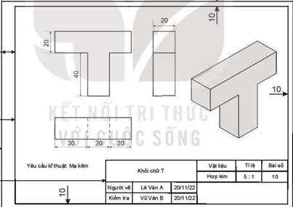
Câu hỏi 7. Đọc bản vẽ kĩ thuật trong Hình 3.41a.
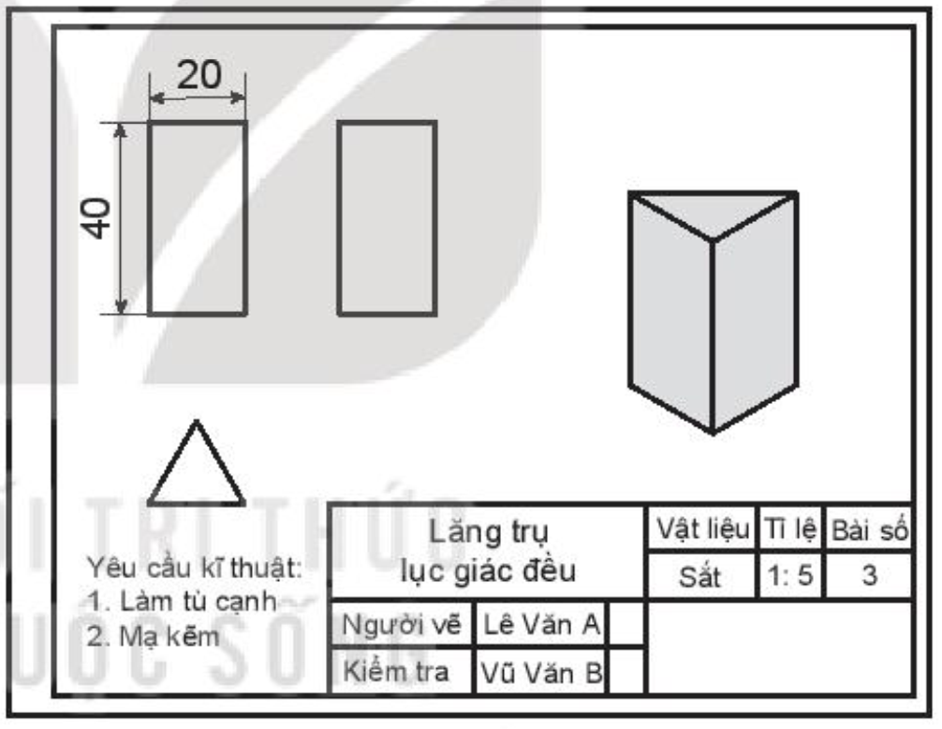
Hình 3.41a
Câu hỏi 8. Đọc bản vẽ kĩ thuật trong Hình 3.41b.
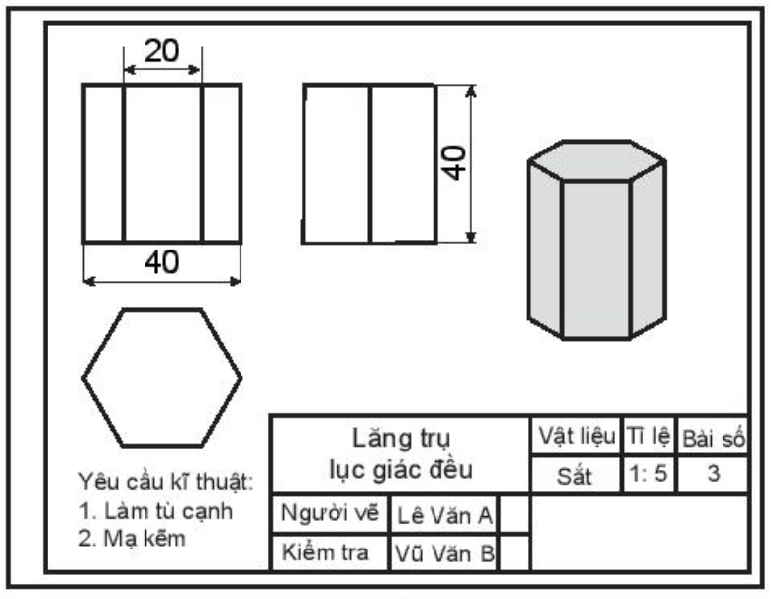
Hình 3.41b
Câu hỏi 9. Đọc bản vẽ kĩ thuật trong Hình 3.48.
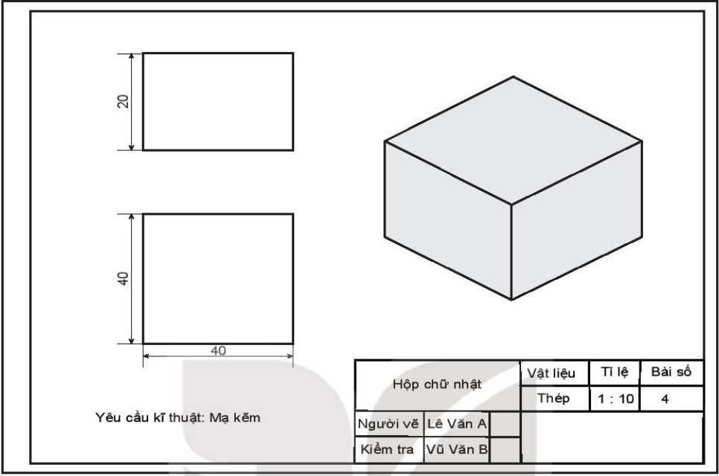
Hình

c) Sản phẩm:
Khi đọc thông tin từ bản vẽ kĩ thuật ta tuân theo trình tự sau:
- Khung tên: xác định tên gọi của vật thể, vật liệu sử dụng để chế tạo vật thể, tỉ lệ bản vẽ.
- Hình biểu diễn: xác định tên gọi của các hình chiếu có trong bản vẽ và các hình biểu diễn khác (nếu có).
- Kích thước: xác định kích thước chung của vật thể và kích thước các thành phần.
- Yêu cầu kĩ thuật: xác định yêu cầu về gia công, xử lí bề mặt của vật thể.
Câu hỏi 6. Đọc bản vẽ kĩ thuật trong hình 3.32
Bản vẽ kĩ thuật trong Hình 3.32 cho ta các nội dung sau đây:
- Khung tên:
+ Tên gọi vật thể: khối chữ T;
+ Vật liệu: Hợp kim;
+ Tỉ lệ: 5:1.
- Hình biểu diễn:
+ Tên gọi hình chiếu: hình chiếu đứng, hình chiếu bằng, hình chiếu cạnh
- Kích thước: vật thể có kích thước từng phần như sau:
+ Phần chữ T: bên dưới cao 40, khối trên cao 20
+ Chiều ngang các bên là 20
+ Phần bên trái chữ T dài 30, phần giữa 20, phần bên phải 20.
- Yêu cầu kĩ thuật: mạ kẽm
Câu hỏi 7. Đọc bản vẽ kĩ thuật trong Hình 3.41a.
Bản vẽ kĩ thuật trong Hình 3.41a cho ta các nội dung sau đây:
- Khung tên:
+ Tên gọi vật thể: lăng trụ tam giác đều;
+ Vật liệu: sắt;
+ Tỉ lệ: 1:5.
- Hình biểu diễn:
+ Tên gọi hình chiếu: hình chiếu đứng, hình chiếu bằng, hình chiếu cạnh và hình chiếu trục đo vuông góc đều.
- Kích thước:
+ Vật thể có kích thước chung là: cao 40, ngang 20.
- Yêu cầu kĩ thuật:
+ Gia công: làm tù cạnh;
+ Xử lí bề mặt: mạ kẽm.
Câu hỏi 8. Đọc bản vẽ kĩ thuật trong Hình 3.41b.
Bản vẽ kĩ thuật trong Hình 3.41b cho ta các nội dung sau đây:
- Khung tên:
+ Tên gọi vật thể: lăng trụ lục giác đều;
+ Vật liệu: sắt;
+ Tỉ lệ: 1:5.
- Hình biểu diễn:
+ Tên gọi hình chiếu: hình chiếu đứng, hình chiếu bằng, hình chiếu cạnh và hình chiếu trục đo vuông góc đều.
- Kích thước:
+ Vật thể có kích thước mỗi mặt là: cao 40, ngang 20.
+ Chiều ngang vật thể là 40
- Yêu cầu kĩ thuật:
+ Gia công: làm tù cạnh;
+ Xử lí bề mặt: mạ kẽm.
Câu hỏi 9. Đọc bản vẽ kĩ thuật trong Hình 3.48.
Bản vẽ kĩ thuật trong Hình 3.41b cho ta các nội dung sau đây:
- Khung tên:
+ Tên gọi vật thể: hộp chữ nhật;
+ Vật liệu: thép;
+ Tỉ lệ: 1:10.
- Hình biểu diễn:
+ Tên gọi hình chiếu: hình chiếu đứng, hình chiếu cạnh và hình chiếu trục đo vuông góc đều.
- Kích thước:
+ Vật thể có kích thước là dài 40, rộng 40, cao 20.
- Yêu cầu kĩ thuật:
+ Xử lí bề mặt: mạ kẽm.
d) Tổ chức thực hiện: (kỹ thuật mảnh ghép – nhóm chuyên gia)
* Chuyển giao nhiệm vụ:
- Giáo viên thuyết trình cho học sinh về các bước đọc bản vẽ kĩ thuật, học sinh lắng nghe, ghi chép
- Giáo viên chia lớp thành 8 nhóm, đánh số các nhóm từ 1 đến 8 và đánh số học sinh trong nhóm (từ nhóm 1 tới 4 đánh số trong nhóm là 1, 2, 3, 4; từ nhóm 5 tới 8 đánh số trong nhóm là 5, 6, 7, 8). Các nhóm ngồi theo sơ đồ:
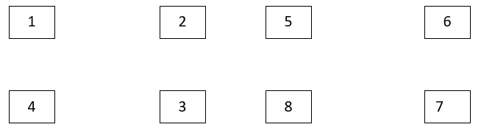
- Giáo viên giao bài tập đã chuẩn bị sẵn trên giấy A3 cho các nhóm:
+ Nhóm 1 + 5: câu hỏi 6 + Nhóm 2 + 6: câu hỏi 7
+ Nhóm 3 + 7: câu hỏi 8 + Nhóm 4 + 8: câu hỏi 9
- Các nhóm thực hiện nhiệm vụ trong 10 phút
* Thực hiện:
- Học sinh trong các nhóm hoạt động tìm ra câu trả lời cho nhóm mình và giải đáp thắc mắc trong nhóm
- Giáo viên quan sát học sinh hoạt động trong nhóm, hướng dẫn học sinh nếu cần
- Giáo viên nhắc học sinh trưng bày lời giải nhóm mình tại chỗ ngồi hiện tại
* Báo cáo, thảo luận:
Chia nhóm chuyên gia:
- Giáo viên phân chia lại các nhóm từ nhóm ban đầu
- Học sinh trong nhóm mới trình bày bài đã làm ở phần trước cho các thành viên khác lắng nghe, góp ý.
- Mỗi học sinh có 90s trình bày lời giải. Sau 90s, các nhóm di chuyển sang vị trí mới theo sơ đồ
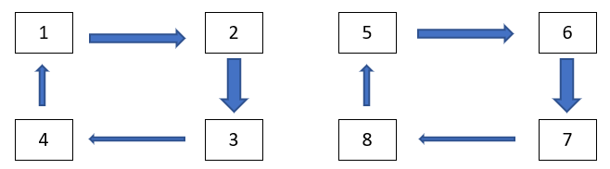
- Phần trình bày trong các nhóm chuyên gia là 4 phút
* Đánh giá, nhận xét, tổng hợp
- Giáo viên chốt và nhận xét hoạt động của học sinh: Học sinh thuyết trình có tốt không? Học sinh giải đáp thắc mắc câu hỏi của các bạn khác có hợp lí không? Có lỗi sai về kiến thức không?
- Giáo viên đánh giá thông qua quan sát hoạt động nhóm của học sinh; phần trình bày của học sinh trong các nhóm
Luyện tập vẽ bản vẽ kĩ thuật đơn giản
Hoạt động 3.2
a) Mục tiêu:
- Học sinh biết được các bước vẽ bản vẽ kĩ thuật
- Học sinh thực hành vẽ bản vẽ kĩ thuật đơn giản
b) Nội dung:
Câu hỏi 10. Lập bản vẽ kĩ thuật của vật thể giá chữ L được cho trong Hình 3.42. Kích thước của vật thể được cho như sau:
- Khối chữ L: chiều dài 60, chiều cao 60, chiều rộng 30 và bề dày 20.
- Rãnh hình hộp: chiều rộng 10, chiều dài 30 và chiều cao 20.
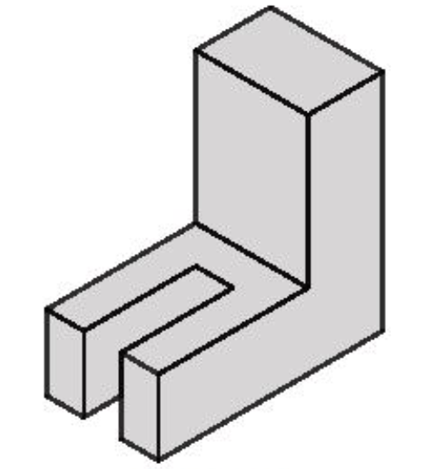
Hình 3.42

c) Sản phẩm:
Khi lập bản vẽ kĩ thuật của một vật thể ta thực hiện theo các bước sau:
- Bước 1: Quan sát vật thể và phân tích vật thể thành các hình khối đơn giản.
- Bước 2: Chọn các hướng chiếu phù hợp, thường là các hướng vuông góc với các mặt của vật thể.
- Bước 3: Vẽ hình chiếu vuông góc của các hình khối cấu tạo nên vật thể.
- Bước 4: Xóa các nét thừa, chỉnh sửa các nét vẽ theo đúng tiêu chuẩn và ghi kích thước trên các hình chiếu.
- Bước 5: Từ ba hình chiếu vuông góc vừa vẽ, vẽ hình chiếu trục đo vuông góc đều của vật thể.
- Bước 6: Kẻ khung bản vẽ, khung tên, ghi các nội dung vào khung tên để hoàn thành bản vẽ.

Câu hỏi 10.
Bước 1. Nhận thấy rằng vật thể có dạng khối chữ được bao bởi một hình hộp chữ nhật, phần nằm ngang của vật thể có rãnh cũng là hình hộp chữ nhật (H.3.43a).
Bước 2. Chọn các hướng chiếu lần lượt vuông góc với mặt trước, mặt trên và mặt bên trái của vật thể (H.3.43b).
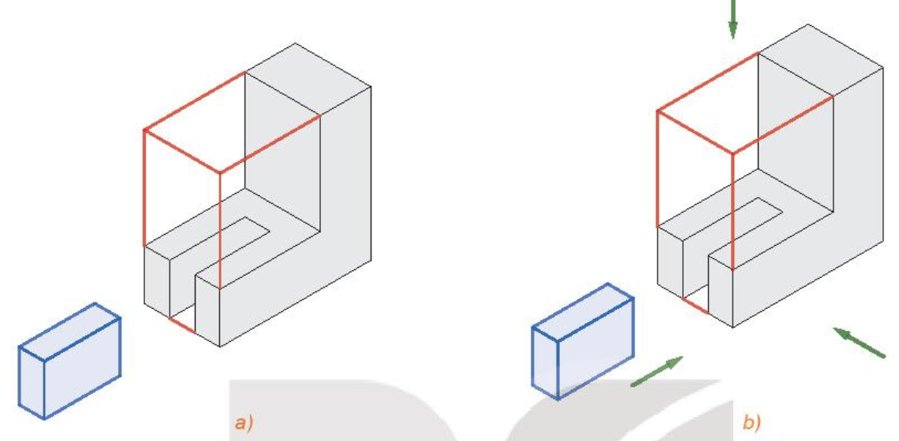
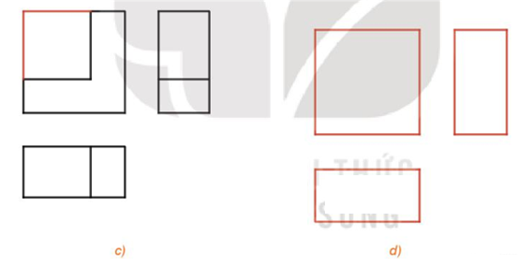
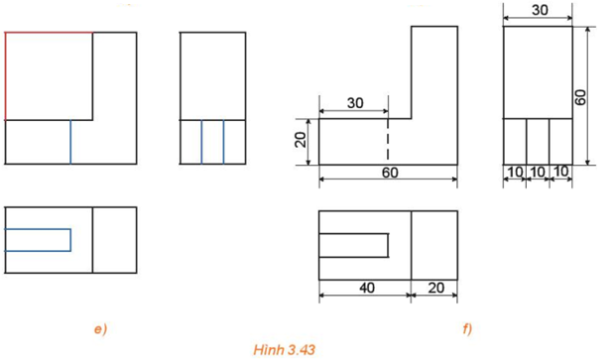
Bước 3. Lần lượt vẽ hình chiếu vuông góc của hình hộp chữ nhật bao bên ngoài vật thể (H.3.43c), của khối chữ L (H.3.43d) và của rãnh hộp chữ nhật (H.3.43e).
Bước 4. Xoá các nét thừa, chỉnh sửa các nét vẽ theo quy tắc: các đường thấy vẽ bằng nét liền; các đường khuất vẽ bằng nét đứt. Ghi các kích thước của vật thể trên các hình chiếu.
Bước 5: Vẽ hình chiếu trục đo vuông góc đều của vật thể.
- Vẽ ba trục đo O'x', O'y', O'z' đôi một tạo với nhau một góc . Vẽ hình hộp chữ nhật bao bên ngoài của vật thể với các chiều nằm dọc theo các trục đo, các kích thước lần lượt là 60 (chiều dài), 30 (chiều rộng) và 60 (chiều cao) (H3.44a).
- Trên mặt nằm trong và mặt song song với của hình hộp chữ nhật, vẽ hình chiếu đứng theo đúng các kích thước của vật thể; trên mặt nằm trong ') của hình hộp chữ nhật vẽ hình chiếu cạnh theo đúng các kích thước của vật thể (H.3.44b).
- Dựa vào hình chiếu bằng để xác định được mặt còn lại của vật thể (H.3.44c). Hoàn thành các nét còn thiếu, xoá các nét thừa, chỉnh sửa các nét vẽ theo tiêu chuẩn của nét vẽ (H.3.44d).
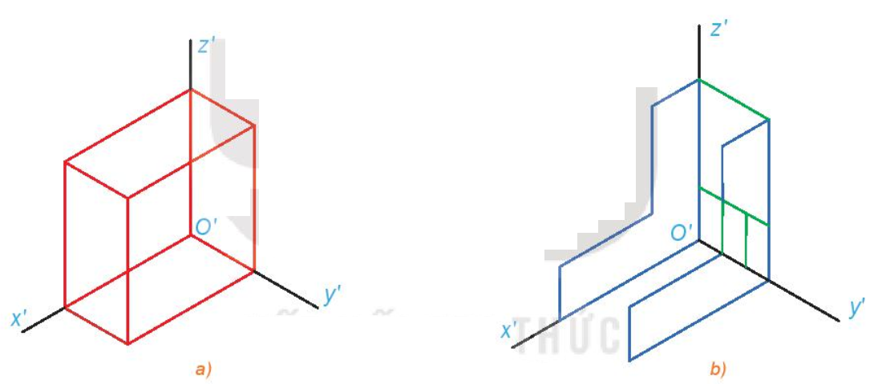
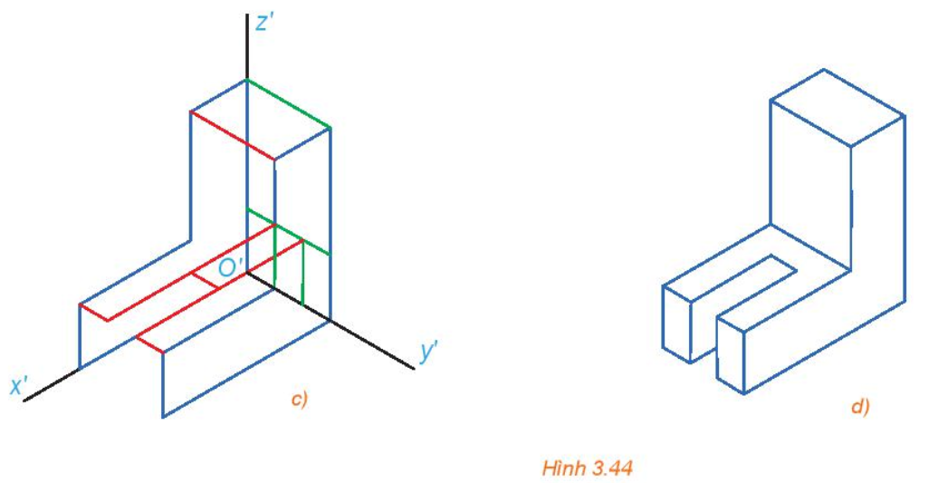
Bước 6 . Hoàn thành khung tên, khung bản vẽ để được bản vẽ cuối cùng có dạng như trong Hình 3.45.
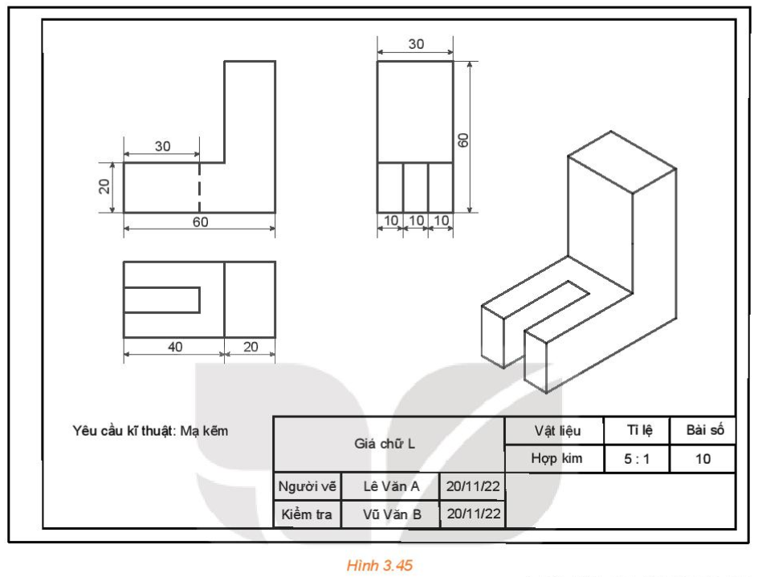
d) Tổ chức thực hiện:
Giao NV | - Giáo viên chiếu câu hỏi thảo luận và hình ảnh kèm theo trên máy chiếu
Thực hiện | - Học sinh làm việc cá nhân, trả lời câu hỏi của giáo viên  - Giáo viên quan sát, vấn đáp học sinh để tìm câu trả lời
Báo cáo thảo luận | - Học sinh trả lời câu hỏi dưới sự hướng dẫn của giáo viên
Đánh giá, nhận xét, tổng hợp | - Giáo viên nhận xét, kết luận
4. Hoạt động 4: Vận dụng
a) Mục tiêu:
- Học sinh đọc bản vẽ kĩ thuật, tính toán một số bài toán thực tiễn như tính toán chi phí sản xuất vật liệu, số nguyên liêu cần dùng trong sản xuất....
b) Nội dung:
Câu hỏi 11. Một nhà máy dự định sử dụng 1 tấn hợp kim để sản xuất các chi tiết máy được mô tả như trong bản vẽ kĩ thuật ở Hình 3.32.
Tính số lượng chi tiết máy sản xuất được, biết rằng khối lượng riêng của hợp kim là 7,85 tấn/m³ và giả sử rằng lượng hợp kim hao hụt trong sản xuất là không đáng kể.
c) Sản phẩm:
Câu hỏi 11.
- Từ kích thước trên bản vẽ kĩ thuât, ta tính được thể tích của 1 khối chữ T là
- Số chi tiết máy sản xuất được gần bằng giá trị
- Vậy với 1 tấn hợp kim người ta có thể sản xuất được 178409 chi tiết máy theo bản vẽ kĩ thuật trên
d) Tổ chức thực hiện:
Chuyển giao | - Giáo viên chiếu câu hỏi cho học sinh thảo luận
Thực hiện | - Học sinh hoạt động cặp đôi, suy nghĩ câu trả lời  - Giáo viên vấn đáp, gợi ý học sinh tìm câu trả lời
Báo cáo thảo luận | - Học sinh trả lời câu hỏi dưới sự hướng dẫn của giáo viên
Đánh giá, nhận xét, tổng hợp | - Giáo viên nhận xét, kết luận

Đánh giá, rút kinh nghiệm:
.........................................................................................................................................................................
.........................................................................................................................................................................
.........................................................................................................................................................................
.........................................................................................................................................................................
.........................................................................................................................................................................

